Учреждение образования

«БЕЛОРУССКИЙ ГОСУДАРСТВЕННЫЙ ТЕХНОЛОГИЧЕСКИЙ УНИВЕРСИТЕТ»

Основы защиты информации

Студент: Помоз Д. С.

ФИТ 2 курс 10 группа

Преподаватель: Уласевич Н. И.

Минск 2022

**Практическое задание №1**

**Тема: «Концепция национальной безопасности Республики Беларусь»**

Цель: изучить концепцию национальной безопасности РБ.

1. **Что такое информационная безопасность?**

*Информационная безопасность* – состояние защищенности сбалансированных интересов личности, общества и государства от внешних и внутренних угроз в информационной сфере.

1. **Основными национальными интересами в информационной сфере являются:**

* реализация конституционных прав граждан на получение, хранение и распространение полной, достоверной и своевременной информации;
* формирование и поступательное развитие информационного общества;
* равноправное участие Республики Беларусь в мировых информационных отношениях;
* преобразование информационной индустрии в экспортно-ориентированный сектор экономики;
* эффективное информационное обеспечение государственной политики;
* обеспечение надежности и устойчивости функционирования критически важных объектов информатизации

1. **Основные угрозы национальной безопасности, связанные с ИТ-сферой:**

* деструктивное информационное воздействие на личность, общество и государственные институты, наносящее ущерб национальным интересам;
* снижение научно-технологического и образовательного потенциала до уровня, не способного обеспечить инновационное развитие;
* недостаточные масштабы и уровень внедрения передовых информационно-коммуникационных технологий;
* снижение или потеря конкурентоспособности отечественных информационно-коммуникационных технологий, информационных ресурсов и национального контента;
* утрата либо разглашение сведений, составляющих охраняемую законодательством тайну и способных причинить ущерб национальной безопасности.

1. **В информационной сфере внутренними источниками угроз национальной безопасности являются:**

* распространение недостоверной или умышленно искаженной информации, способной причинить ущерб национальным интересам Республики Беларусь;
* зависимость Республики Беларусь от импорта информационных технологий, средств информатизации и защиты информации, неконтролируемое их использование в системах, отказ или разрушение которых может причинить ущерб национальной безопасности;
* несоответствие качества национального контента мировому уровню;
* недостаточное развитие государственной системы регулирования процесса внедрения и использования информационных технологий;
* рост преступности с использованием информационно-коммуникационных технологий;
* недостаточная эффективность информационного обеспечения государственной политики;
* несовершенство системы обеспечения безопасности критически важных объектов информатизации.

**В информационной сфере внешними источниками угроз национальной безопасности являются:**

* открытость и уязвимость информационного пространства Республики Беларусь от внешнего воздействия;
* доминирование ведущих зарубежных государств в мировом информационном пространстве,
* монополизация ключевых сегментов информационных рынков зарубежными информационными структурами;
* информационная деятельность зарубежных государств, международных и иных организаций, отдельных лиц, наносящая ущерб национальным интересам Республики Беларусь,
* целенаправленное формирование информационных поводов для ее дискредитации;
* нарастание информационного противоборства между ведущими мировыми центрами силы, подготовка и ведение зарубежными государствами борьбы в информационном пространстве;
* развитие технологий манипулирования информацией;
* препятствование распространению национального контента Республики Беларусь за рубежом;
* широкое распространение в мировом информационном пространстве образцов массовой культуры, противоречащих общечеловеческим и национальным духовно-нравственным ценностям;
* попытки несанкционированного доступа извне к информационным ресурсам Республики Беларусь, приводящие к причинению ущерба ее национальным интересам.

1. **Основные направления нейтрализации внутренних источников угроз и защиты от внешних угроз национальной безопасности в информационной сфере?**

Последовательно реализуются демократические принципы свободы слова, права граждан на получение информации и ее использование. Государство создает необходимые условия для развития средств массовой информации и национального сегмента глобальной сети Интернет. Во все сферы жизнедеятельности общества активно внедряются современные информационно-коммуникационные технологии.

В информационной сфере с целью нейтрализации внутренних источников угроз национальной безопасности совершенствуются механизмы реализации прав граждан на получение, хранение, пользование и распоряжение информацией, в том числе с использованием современных информационно-коммуникационных технологий. Приоритетным направлением является совершенствование нормативной правовой базы обеспечения информационной безопасности и завершение формирования комплексной государственной системы обеспечения информационной безопасности, в том числе путем оптимизации механизмов государственного регулирования деятельности в этой сфере. При этом важное значение отводится наращиванию деятельности правоохранительных органов по предупреждению, выявлению и пресечению преступлений против информационной безопасности, а также надежному обеспечению безопасности информации, охраняемой в соответствии с законодательством. Активно продолжится разработка и внедрение современных методов и средств защиты информации в информационных системах, используемых в инфраструктуре, являющейся жизненно важной для страны, отказ или разрушение которой может оказать существенное отрицательное воздействие на национальную безопасность.

**Практическое занятие №2**

**Тема «Решение задачи разработки средств защиты для обеспечения максимальной эффективности объекта в условиях несанкционированного доступа»**

Цель: научится решать задачи разработки средств защиты для обеспечения максимальной эффективности объекта в условиях несанкционированного доступа.

**Теоретическое введение**

Все методы защиты информации по характеру проводимых действий можно разделить на:

– законодательные (правовые);

– организационные;

– технические;

– комплексные.

Для обеспечения защиты объектов информационной безопасности должны быть соответствующие правовые акты, устанавливающие порядок защиты и ответственность за его нарушение. Законы должны давать ответы на следующие вопросы: что такое информация, кому она принадлежит, как может с ней поступать собственник, что является посягательством на его права, как он имеет право защищаться, какую ответственность несет нарушитель прав собственника информации.

Установленные в законах нормы реализуются через комплекс организационных мер, проводимых прежде всего государством, ответственным за выполнение законов, и собственниками информации. К таким мерам относятся издание подзаконных актов, регулирующих конкретные вопросы по защите информации (положения, инструкции, стандарты и т. д.), и государственное регулирование сферы через систему лицензирования, сертификации, аттестации.

Поскольку в настоящее время основное количество информации генерируется, обрабатывается, передается и хранится с помощью технических средств, то для конкретной ее защиты в информационных объектах необходимы технические устройства. В силу многообразия технических средств нападения приходится использовать обширный арсенал технических средств защиты. Наибольший положительный эффект достигается в том случае, когда все перечисленные способы применяются совместно, т.е. комплексно.

Принципиальным вопросом при определении уровня защищенности объекта является выбор критериев. Рассмотрим один из них ‑ широко известный критерий "эффективность - стоимость".

Пусть имеется информационный объект, который при нормальном (идеальном) функционировании создает положительный эффект (экономический, политический, технический и т.д.). Этот эффект обозначим через *Е0*. Несанкционированный доступ к объекту уменьшает полезный эффект от его функционирования (нарушается нормальная работа, наносится ущерб из-за утечки информации и т.д.) на величину *ΔЕ*. Тогда эффективность функционирования объекта с учетом воздействия несанкционированного доступа:

|  |  |
| --- | --- |
| $$E=E_{0}-∆E$$ | (1) |

Относительная эффективность:

|  |  |
| --- | --- |
| $$δ=\frac{E}{E_{0}}=\frac{E_{0}-∆E}{E_{0}}=1-\frac{∆E}{E_{0}}.$$ | (2) |

Уменьшение эффективности функционирования объекта приводит к материальному ущербу для владельца объекта. В общем случае материальный ущерб есть некоторая неубывающая функция от ΔЕ:

|  |  |
| --- | --- |
| $$U=f\left(∆E\right).$$ | (3) |

Будем считать, что установка на объект средств защиты информации уменьшает негативное действие несанкционированного доступа на эффективность функционирования объекта. Обозначим снижение эффективности функционирования объекта при наличии средств защиты через ΔЕ3, а коэффициент снижения негативного воздействия несанкционированного доступа на эффективность функционирования объект ‑ через К, тогда:

|  |  |
| --- | --- |
| $$∆E_{з}=\frac{∆E}{K},$$ | (4) |

где К≥1.

Выражения (1) – (2) примут вид:

|  |  |
| --- | --- |
| $$E_{з}=E_{0}-∆E_{з}=E_{0}-\frac{∆E}{K},$$ | (5) |

|  |  |
| --- | --- |
|  | (6) |

Стоимость средств защиты зависит от их эффективности, и в общем случае К – есть возрастающая функция от стоимости средств защиты (С):

|  |  |
| --- | --- |
| $$K=f\left(C\right).$$ | (7) |

Поскольку затраты на установку средств защиты можно рассматривать как ущерб владельцу объекта от возможности осуществления несанкционированного доступа, то суммарный ущерб объекту:

|  |  |
| --- | --- |
| $$U_{}=\frac{U}{K}+C=\frac{U}{f(C)}+C.$$ | (8) |

Если эффективность функционирования объекта имеет стоимостное выражение (доход, прибыль и т.д.), то UΣ непосредственно изменяет эффективность:

|  |  |
| --- | --- |
| $$E_{з}=E_{0}-\frac{∆E}{K}-C$$ | (9) |

Таким образом, классическая постановка задачи разработки средств защиты для обеспечения максимальной эффективности объекта в условиях несанкционированного доступа имеет вид:

|  |  |
| --- | --- |
| $$U_{}→min$$ $$C=C_{опт}$$ | (10) |

или

|  |  |
| --- | --- |
|  | (11) |

Несмотря на кажущуюся простоту классической постановки задачи, на практике воспользоваться приведенными результатами удается редко. Это объясняется отсутствием зависимостей K = f(C) и особенно ущерба от несанкционированного доступа. И если зависимость коэффициента защищенности от стоимости средств защиты можно получить, имея технические и стоимостные характеристики доступных средств защиты, то оценить реальный ущерб от несанкционированного доступа чрезвычайно трудно, так как этот ущерб зависит от множества трудно прогнозируемых факторов: наличия физических каналов несанкционированного доступа, квалификации злоумышленников, их интереса к объекту, последствий несанкционированного доступа и т.д.

Вместе с тем для объектов, на которые возлагаются ответственные задачи и для которых несанкционированный доступ влечет катастрофические потери эффективности их функционирования, влиянием стоимости средств защиты на эффективность можно пренебречь, т.е. если:

|  |  |
| --- | --- |
| $$C≪U,$$ | (12) |

то:

|  |  |
| --- | --- |
| $$U_{}=\frac{U}{f(C)}.$$ | (13) |

В этом случае (11) и (12) принимают вид:

|  |  |
| --- | --- |
| $$U_{}→min, \\ C≤C_{доп}$$ | (14) |

Или:

|  |  |
| --- | --- |
|  | (15) |

где Cдоп — допустимые расходы на защиту.

**Задание на выполнение**

Решить задачу разработки средств защиты для обеспечения максимальной эффективности объекта в условиях несанкционированного доступа.

*E0 =* 22000

*E =* 17000

*K = 10*

*C = 1000*

1. Эффективность функционирования объекта с учетом воздействия несанкционированного доступа:

*E=E₀-∆E;*

*∆E=E₀-E=22000-17000=5000;*

1. Относительная эффективность:

*δ=*=*17000/22000=0.77;*

1. *∆E₃=* *, где K>1;*

*∆E₃=5000/10=500;*

1. ;

=∆E₃=*500*;

*=22000-500-1000=20500*

**Вывод:** *E <*

Затраченное функционирование () больше функционирования с несанкционированным доступом, что говорит о том, что внедрение средств защиты является выгодным и имеет положительный эффект (20500>17000).

**Практическое занятие №3**

**Тема «Разработка политики информационной безопасности бизнес-компании»**

Цель: разработать проект политики информационной безопасности ЖЭС.

**Введение**

В XXI веке – веке информатизации, происходит формирование и развитие информационного общества. Роль информации в современном мире огромна. Информация становится ключевым ресурсом, поэтому без решения задач информационной безопасности не может продолжать работу ни одно из предприятий. В любой организации, как большой, так и маленькой, возникает проблема безопасного хранения, передачи, использования информации.

Обеспечение информационной безопасности автоматизированной системы управления технологическими процессами необходимо для повышения уровня устойчивости ее функционирования, стабильности исполнения реализуемых технологических процессов путем предотвращения и/или снижения возможного ущерба от несанкционированных воздействий на объекты защиты автоматизированной системы управления технологическими процессами.

Вместе с развитием информационных технологий, развиваются и технологии передачи информации. Объемы передаваемой и принимаемой информации увеличились в десятки раз за сравнительно небольшой промежуток времени. Огромное количество обрабатываемой и передаваемой информации повышают риск потери, искажения или кражи информации. Кроме того, увеличилось число возможных путей кражи информации злоумышленниками. Каждый день обнаруживаются все новые и новые уязвимости в информационных системах, которые постоянно исправляются, но некоторый промежуток времени информационные системы остаются уязвимыми для злоумышленников. Поэтому роль защиты информации на сегодняшний день значительно возросла и так же будет возрастать в дальнейшей перспективе.

Роль защиты информации велика в любой компании, но некоторые компании нуждаются в защите информации на высшем уровне. К таким компаниям относят те, сфера деятельности которых напрямую связана с информацией и те, для которых принципиально важна безопасность передачи информации. К первым можно отнести компании, работающие в сфере информационных технологий, ко вторым же – банки и различные компании, работающие в юридической и финансовых сферах.

Защищаемая информация имеет следующие признаки:

* имеются законные пользователи, которые имеют право владеть этой информацией;
* имеются незаконные пользователи, которые стремятся овладеть этой информацией с тем, чтобы обратить ее себе во благо, а законным пользователям во вред;
* со стороны незаконных пользователей существуют различные виды угроз для защищаемой информации: угроза разглашения информации, подмена информации, имитация информации и др.

Для обеспечения информационной безопасности создаются политики информационной безопасности. Политики информационной безопасности – это формальное изложение правил поведения лиц, получающих доступ к конфиденциальным данным в корпоративной информационной системе.

# Целью данной работы является разработка политики безопасности для жилищно-эксплуатационной службы. Данная служба нуждается в разработке документов по обеспечению безопасности стандартов, процедур, регламентов должностных инструкций. Общие положения

Политика безопасности разрабатывается в соответствии с законодательством Республики Беларусь и нормами права в части обеспечения информационной безопасности. Политика безопасности является документом, доступным любому пользователю, и представляет собой официально принятую руководством систему взглядов на проблему обеспечения информационной безопасности.

Основным объектом защиты информации в данной компании является автоматизированная система управления технологическими процессами, под которой понимается система, состоящая из персонала и комплекса средств автоматизации его деятельности и формирующая управляющее воздействие на технологические процессы.

Актуальность и необходимость внедрения политик информационной безопасности для компаний объясняется необходимостью создания механизма управления и планирования информационной безопасности. Также политики информационной безопасности позволяют совершенствовать следующие направления деятельности компании:

* поддержка непрерывности работы службы;
* повышение уровня доверия к службе;
* минимизация рисков с помощью защиты своих интересов в информационной сфере;
* повышение качества деятельности по обеспечению информационной безопасности;
* снижение издержек.

Естественно, что совершенствование направлений деятельности организации зависит от грамотности составления политики безопасности.

В соответствии с определением политики информационной безопасности и рекомендациями международных стандартов в области планирования и управления политиками информационной безопасности, политики должны содержать:

* определение предмета задач и целей;
* условия применения и их ограничения;
* отражение позиции руководства в отношении выполнения политики информационной безопасности и создания комплексной системы информационной безопасности;
* определение прав и обязанностей сотрудников;
* определение границ ответственности сотрудников за выполнение политики информационной безопасности;
* порядок действий в случае нарушения политики безопасности.

Основные положения информационной безопасности и позиция руководства компании прописываются в концепции информационной безопасности. Концепция информационной безопасности реализуется в частных политиках информационной безопасности, процедурах, руководствах и стандартах, обеспечивающих детальную интерпретацию положения концепции информационной безопасности для сотрудников, партнёров и клиентов компании.

Таким образом политика информационной безопасности является неотъемлемой частью систем установления режима информационной безопасности и контроля за ним систем информационной безопасности и систем управления информационной безопасности соответственно.

# Структура предприятия

Для того чтобы разработать план по информационной безопасности ЖЭС нужно сначала понять, что из себя представляет ее структура информации. Информация представляется в бумажном и электронном виде.

Так как в ЖЭС хранится большая и важная документация, то доступ к информации имеется в зависимости от прав работника. Права работника назначаются в зависимости от должности.

Структура предприятия представляет собой:

* генеральный директор;
* главный бухгалтер;
* бухгалтерия;
* главный инженер;
* производственный отдел;
* отдел землеустройства и капитального ремонта дворовой территории;
* планово-экономический отдел;
* отдел по информационно-общественной деятельности;
* отдел кадров;

Необходимо введение разделения пользователей на группы с различным уровнем доступа к информации. Обычные пользователи могут только просматривать информацию, а привилегированные пользователи могут вносить какие-либо изменения. Так как важность документов очень велика, то доступ ко всей информации не может быть скопирован ни одним из уровней пользования. Такая же система работает как с электронными, так и с бумажными вариантами документации, которая хранится в архиве.

# Оценка рисков

В информационной безопасности методики оценки рисков появились с целью прогнозирования возможного ущерба, связанного с реализацией угроз, и соответственно оценки необходимого размера инвестиций на построение систем защиты информации.

Методики расчета делятся на количественные и качественные. Количественный расчет рисков в настоящее время нереализуем, это связано в первую очередь с отсутствием достаточного объема статистических данных о вероятности реализации той или иной угрозы. В результате наибольшее распространение получила качественная оценка информационных рисков.

До сих пор ведутся споры на тему оценки информационных рисков или экономического обоснования инвестиций в информационную безопасность. В настоящее время идет активное накопление данных, на основании которых можно было бы с приемлемой точностью определить вероятность реализации той или иной угрозы. К сожалению, имеющиеся справочники опираются на зарубежный опыт и потому с трудом применимы к нашим реалиям.

Риск характеризует опасность, которой может подвергаться система и использующая ее организация. Риск зависит от показателей ценности ресурсов, вероятности реализации угроз для ресурсов и степени легкости, с которой уязвимости могут быть использованы при существующих или планируемых средствах обеспечения информационной безопасности.

Под актуальными угрозами безопасности понимается совокупность условий и факторов, создающих актуальную опасность несанкционированного, в том числе случайного, доступа к персональным данным при их обработке в информационной системе, результатом которого могут стать их уничтожение, изменение, блокирование, копирование, предоставление, распространение и т.п.

Угрозы информационной безопасности могут быть классифицированы по различным признакам:

– по природе возникновения:

а) антропогенные;

б) техногенные;

в) естественные;

– по размерам наносимого ущерба:

а) общие (нанесение ущерба объекту безопасности в целом, причинение значительного ущерба);

б) локальные (причинение вреда отдельным частям объекта безопасности);

в) частные (причинение вреда отдельным свойствам элементов объекта безопасности);

– по аспекту информационной безопасности, на который направлены угрозы:

а) угрозы конфиденциальности (неправомерный доступ к информации);

б) угрозы целостности (неправомерное изменение данных);

в) угрозыдоступности (осуществление действий, делающих невозможным или затрудняющих доступ к ресурсам информационной системы);

– по расположению источника угроз:

а) внутренние (источники угроз располагаются внутри системы);

б) внешние (источники угроз находятся вне системы);

– по степени преднамеренности действий:

а) случайные (неумышленные действия, например, сбои в работе систем, стихийные бедствия);

б) преднамеренные (умышленные действия, например, шпионаж и диверсии);

– по степени воздействия на информационную систему:

а) пассивные (структура и содержание системы не изменяются);

б) активные (структура и содержание системы подвергается изменениям).

Возникновение антропогенных угроз обусловлено деятельностью человека. Среди них можно выделить угрозы, возникающие вследствие как непреднамеренных (неумышленных) действий: угрозы, вызванные ошибками в проектировании информационной системы и ее элементов, ошибками в действиях персонала, так и угрозы, возникающие в силу умышленных действий, связанные с корыстными, идейными или иными устремлениями людей. преднамеренные (умышленные) угрозы, связанные с корыстными устремлениями людей (злоумышленников).

Возникновение техногенных угроз обусловлено воздействиями на объект угрозы объективных физических процессов техногенного характера, технического состояния окружения объекта угрозы или его самого, не обусловленных напрямую деятельностью человека. К техногенным угрозам могут быть отнесены сбои, в том числе в работе, или разрушение систем, созданных человеком.

Возникновение естественных (природных) угроз обусловлено воздействиями на объект угрозы объективных физических процессов природного характера, стихийных природных явлений, состояний физической среды, не обусловленных напрямую деятельностью человека.

К естественным (природным) угрозам относятся угрозы метеорологические, атмосферные, геофизические, геомагнитные, включая экстремальные климатические условия, метеорологические явления, стихийные бедствия. Источники угроз по отношению к инфраструктуре Главпочтамта могут быть как внешними, так и внутренними.

На основании оценивания рисков выбираются средства, обеспечивающие режим информационной безопасности. Ресурсы, значимые для нормальной работы организации и имеющие определенную степень уязвимости, считаются подверженными риску, если по отношению к ним существует какая-либо угроза. При оценивании рисков учитываются потенциальные негативные воздействия от нежелательных происшествий и показатели значимости рассматриваемых уязвимостей и угроз для этих ресурсов.

Основными источниками внутренних и внешних угроз являются:

* сотрудники (бывшие и нынешние);
* бизнес-партнеры и люди, имеющие доступ к внутренней информации;
* программное обеспечение;
* аппаратные средства.

Основными угрозами информационной безопасности автоматизированной системы управления технологическими процессами являются:

– несанкционированное вмешательство в управление технологическими процессами;

–нарушение функционирования автоматизированная система управления технологическими процессами или ее отдельных элементов;

– несанкционированный доступ к информации, хранимой в базах данных автоматизированная система управления технологическими процессами и передаваемой по каналам передачи данных.

В результате реализации угроз информационная безопасность могут быть нарушены:

– целостность (утрата, уничтожение, модификация) информации;

– доступность (блокирование) информации и отдельных элементов автоматизированная система управления технологическими процессами;

– конфиденциальность (утечка, перехват, съем, копирование, хищение, разглашение) информации.

Обеспечение информационной безопасности автоматизированной системы управления технологическими процессами осуществляется по следующим направлениям, реализуемым организационно-техническими мерами защиты.

Физическая защита, включая:

– защиту технических средств обработки, хранения и передачи информации;

– защиту зданий, сооружений и помещений.

Обеспечение информационная безопасность при эксплуатации средств обработки, хранения и передачи информации и использовании информационных ресурсов, включая:

– защиту от вредоносного программного обеспечения;

– резервирование серверов, сетевого оборудования, средств защиты и каналов передачи данных;

– обеспечение безопасности сетевой инфраструктуры;

– защиту программного обеспечения;

– регистрацию и учет событий информационная безопасность;

– организацию безопасного использования, преобразования, хранения и передачи информации;

– криптографическую защиту.

Контроль доступа, в том числе:

– управление доступом пользователей;

– определение ответственности пользователей;

– контроль доступа к прикладным системам;

– контроль доступа к операционным системам;

– контроль сетевого доступа;

– обеспечение безопасности при использовании мобильных устройств;

– обеспечение безопасности в беспроводных сетях;

– контроль доступа к сетевому оборудованию.

Реализация организационно-технических мер обеспечения информационная безопасность автоматизированная система управления технологическими процессами достигается в первую очередь путем:

– корректного использования и администрирования встроенных механизмов безопасности технических средств обработки, хранения и передачи информации и средств защиты, входящих в состав автоматизированная система управления технологическими процессами;

– наделения пользователей автоматизированной системы управления технологическими процессами правами доступа и привилегиями по работе в автоматизированная система управления технологическими процессами;

– физической защиты технических средств обработки, хранения и передачи информации от неправомерного доступа к ним;

– контроля функционирования и настроек механизмов безопасности, а также соблюдения требований по информационной безопасности.

Обязанности пользователей автоматизированной системы управления технологическими процессами по обеспечению информационной безопасности зависят от занимаемой должности и определены в их должностных инструкциях.

# Разработка мер защиты

Защита технических средств обработки, хранения и передачи информации

В целях защиты информации от несанкционированного доступа и ее утечки, предотвращения хищения технических средств обработки и хранения информации и несанкционированного управления ими, а также простоев в функционировании автоматизированной системы управления технологическими процессами обеспечивается физическая защита входящих в нее технических средств. Серверное оборудование и критичное сетевое оборудование размещаются в запираемых шкафах с сигнализацией, располагаемых в специализированных помещениях (серверных), ограничивающих доступ к ним посторонних лиц. Перед утилизацией или передачей в ремонт технических средств выполняется гарантированное удаление информации с них. Кабельные сети прокладываются так, чтобы максимально ограничить несанкционированный доступ к ним. Для защиты от перебоев электричества в эксплуатацию вводятся централизованные системы бесперебойного питания. Система информационная безопасность включает в себя максимальное количество элементов, обеспечивающих эффективную защиту системы при критической нагрузке.

### Защита зданий, сооружений и помещений

В целях обеспечения безопасности технических средств автоматизированной системы управления технологическими процессами осуществляется защита зданий, сооружений и помещений автоматизированная система управления технологическими процессами. Здания и сооружения, в которых размещаются технические средства автоматизированная система управления технологическими процессами, обеспечиваются инженерно-техническими средствами охраны и средствами защиты от противоправных действий. Помещения, в которых размещаются критически важные технические средства автоматизированная система управления технологическими процессами, оборудуются средствами пожарной безопасности, вентиляции и кондиционирования. Доступ в такие помещения разрешается работникам только для выполнения должностных обязанностей по обслуживанию технических средств автоматизированная система управления технологическими процессами. Доступ в помещения ограничивается средствами контроля и управления доступом. При выполнении работ в помещениях, где размещаются критически важные технические средства автоматизированной системы управления технологическими процессами, лицами, чья деятельность не связана непосредственно с их обслуживанием, обеспечивается контроль их деятельности.

### Организация безопасной эксплуатации средств обработки, хранения и передачи информации

Функции по администрированию и контролю эксплуатации средств обработки, хранения и передачи информации разделяются и возлагаются на специально выделенных для этого работников. Изменения конфигурации средств обработки и хранения информации, а также изменения сетевой инфраструктуры, конфигурации сетевого оборудования выполняются администратором. Все изменения регистрируются в соответствующих журналах. Самостоятельное изменение конфигурации средств обработки, хранения и передачи информации пользователями автоматизированная система управления технологическими процессами запрещено. Использование съемных носителей информации в автоматизированной системе управления технологическими процессами запрещено. При размещении средств разработки, тестирования и эксплуатации обеспечивается их физическое или логическое разделение в целях снижения риска несанкционированного доступа или внесения изменений в систему.

### Защита от вредоносного программного обеспечения

В целях предотвращения проникновения, обнаружения внедрения и нейтрализации вредоносного программное обеспечение в автоматизированная система управления технологическими процессами применяются средства защиты от вредоносного программного обеспечения. Средства защиты от вредоносного программного обеспечения устанавливаются на серверном оборудовании и автоматизированное рабочее место операторов и специалистов автоматизированной системы управления технологическими процессами. Управление и обновление средств защиты от вредоносного программного обеспечения осуществляются централизованно. Разрешается использование только сертифицированных на соответствие требованиям безопасности информации средств защиты от вредоносного программного обеспечения. Администрирование средств защиты от вредоносного программного обеспечения осуществляется системным администратором. Настройки системы защиты от вредоносного программного обеспечения согласовываются и контролируются администратором информационная безопасность.

Используемая антивирусная система защиты имеет:

– стойкую систему самозащиты, которая не по­зволит неизвестной вредоносной программе нарушить нормальную работу автоматизированная система управления технологическими процессами и сделает возможным функционирование антивирусная система защиты до поступления обновления;

– систему обновлений, находящуюся под контролем системы самозащиты антивирусной системы и не использующую компоненты операционной системы, которые могут быть скомпрометированы;

– систе­му обновления, позволяющую мгновенно, по сигна­лу системы централизованного управления доставить на защищаемый антивирусом объект обновления для устранения активного заражения;

– дополнительные механизмы для обнаружения новых неизвестных вредоносных программ;

– проверяет все поступающие из локальной сети файлы до момента получения их используемыми приложениями, что исключает использование вредоносными приложениями неизвестных уязвимостей данных приложений;

– систему централизованного сбора информации с удаленных рабочих станций и серверов, позволяющую максимально быстро передавать в антиви­русную лабораторию всю необходимую для решения проблемы информацию.

### Обеспечение безопасности сетевой инфраструктуры

Для обеспечения непрерывного и устойчивого функционирования автоматизированная система управления технологическими процессами осуществляется защита ее сетевой инфраструктуры. Защита сетевой инфраструктуры обеспечивается:

– контролем логического доступа к сетевому оборудованию;

– контролем сетевых соединений;

– шифрованием каналов управления;

– защитой информации ограниченного доступа при ее передаче вне контролируемых зон;

– физической защитой сетевого оборудования и средств защиты;

– мониторингом подключаемых к локальная вычислительная сеть автоматизированной системы управления технологическими процессами сетевых устройств;

– обнаружением и предотвращением вторжений;

– использованием встроенных в сетевое оборудование средств защиты от подмены адреса (средств антиспуфинга);

– применением средств мониторинга и регистрации событий.

Контроль сетевых соединений между локальная вычислительная сеть автоматизированная система управления технологическими процессами и подключаемыми к ней беспроводными сетями также осуществляется средствами межсетевого экранирования. Защита информации ограниченного доступа при ее передаче вне контролируемых зон осуществляется применением сертифицированных средств криптографической защиты информации (построением защищенных виртуальных сетей). Защита от вторжений в локальная вычислительная сеть автоматизированная система управления технологическими процессами осуществляется средствами обнаружения и предотвращения вторжений, размещаемыми на входе в локальная вычислительная сеть. Базы данных сигнатур средств обнаружения и предотвращения вторжений регулярно обновляются с сайта производителя применяемых средств. Категорически запрещается удаленное администрирование автоматизированная система управления технологическими процессами.

В целях поддержания работоспособности программное обеспечение осуществляются меры по устранению уязвимостей программное обеспечение, а также другие меры защиты от:

– умышленного либо неумышленного раскрытия, модификации или уничтожения защищаемых данных. В частности, это подразумевает использования средств ограничения доступа к различным ресурсам офисного контроля;

– установки средств защиты кем-либо, кроме администратора, несанкционированного внесения изменений в порядок функционирования системы защиты, изменения ее возможностей. Данное требование приводит к необходимости разграничения прав доступа к настройкам системы, защите ее от несанкци­онированного воздействия. Это подразумевает использование в локальной сети только программных продуктов, поддерживающих ролевой принцип доступа, а также применение функций офисного контроля. Средства защиты должны устанавливаться как на рабочие станции, так и на сервер. В организации, соответствующей требованиям стандарта, должна использо­ваться только защищенная почта, что вместе с требованием о наличии защиты от вирусов и спама подразумевает установку средств антивирусной фильтрации почтовых сообщений. В свою очередь доступ в сеть Интернет должен использоваться только для обеспе­чения банковской деятельности. Устранение уязвимостей программное обеспечение достигается регулярным централизованным получением и установкой обновлений, предоставляемых разработчиками программное обеспечение. Обновление операционная система, другого общесистемного и прикладного программное обеспечение осуществляется системными администраторами и администраторами прикладных систем. Обновления для программное обеспечение автоматизированная система управления технологическими процессами получаются с серверов обновлений, размещенных в информационно-управляющей системе.

## Контроль доступа

### Управление доступом пользователей

В целях устойчивого функционирования автоматизированной системы управления технологическими процессами и обеспечения безопасности информационных ресурсов осуществляется управление доступом пользователей к операционным и прикладным системам, а также сетевому оборудованию. Пользователи наделяются минимальными правами доступа и привилегиями, необходимыми им для выполнения служебных задач. Наделение пользователей правами доступа и привилегиями основывается на установленной в ЖЭС формализованной процедуре предоставления прав доступа. Права доступа и привилегии пользователей подлежат регулярному пересмотру. Каждый пользователь обеспечивается уникальным персональным идентификатором. Подтверждение подлинности идентификатора (аутентификация) пользователя осуществляется при помощи паролей и/или средств усиленной аутентификации. Длина, сложность и срок действия паролей устанавливаются в зависимости от степени критичности защищаемых систем.

# Заключение

Политика безопасности — совокупность документированных управленческих решений, направленных на защиту информации и ассоциированных с ней ресурсов. Основная цель политики безопасности – определение технических требований к защите компьютерных систем и сетевой аппаратуры, способы настройки систем администратором с точки зрения их безопасности.

На политике безопасности нельзя экономить, так как данные, которые могут быть подвержены хищению, копированию или изменению, могут стоить дороже, чем ресурсы, потраченные на ее разработку и осуществление.

Разработаны технические меры обеспечения безопасности, организационные меры обеспечения безопасности, сетевая безопасность и общие меры предосторожностей.

Политика безопасности должна быть разработана таким образом, чтобы ее несанкционированный доступ к информации стоил дороже, чем сама информация.

Необходимо иметь в виду, что многие меры защиты требуют достаточно больших вычислительных ресурсов, что в свою очередь существенно влияет на процесс обработки информации.

**Практическое занятие №4**

**Тема «**Настройка Брандмауэра Windows**»**

**Цель:** Овладение навыками настройки и использования Брандмауэра Windows.

**Теоретическое введение**

Брандмауэр (Межсетевой экран) – это аппаратный или программный комплекс, позволяющий проверять (фильтровать) входные и выходные потоки данных, проходящие через интернет или сеть. В случаи нарушения политики безопасности компьютера, брандмауэр блокирует эти данные.

Межсетевой экран является одним из основных компонентов защиты сетей. Наряду с Internet-протоколом межсетевого обмена (Internet Security Protocol –IPSec). Межсетевой экран является одним из важнейших средств защиты, осуществляя надежную аутентификацию пользователей и защиту от несанкционированного доступа. Отметим, что большая часть проблем с информационной безопасностью сетей связана с "прародительской" зависимостью коммуникационных решений от операционная система UNIX – особенности открытой платформы и среды программирования UNIX сказались на реализации протоколов обмена данными и политики информационной безопасности. Вследствие этого ряд Internet-служб и совокупность сетевых протоколов (Transmission Control Protocol/Internet Protocol – TCP/IP) имеет "бреши" в защите.

К числу таких служб и протоколов относятся:

* служба сетевых имен (Domain Name Server – DNS);
* доступ к всемирной паутине WWW;
* программа электронной почты Send Mail;
* служба эмуляции удаленного терминала Telnet;
* простой протокол передачи электронной почты (Simple Mail Transfer Protocol – SMTP);
* протокол передачи файлов (File Transfer Protocol);
* графическая оконная система X Windows.

Настройки межсетевого экрана, т.е. решение пропускать или отсеивать пакеты информации, зависят от топологии распределенной сети и принятой политики информационной безопасности. В связи с этим политика реализации межсетевых экранов определяет правила доступа к ресурсам внутренней сети. Эти правила базируются на двух общих принципах ­­­­­­– запрещать всё, что не разрешено в явной форме, и разрешать всё, что не запрещено в явной форме. Использование первого принципа дает меньше возможностей пользователям и охватывает жёстко очерченную область сетевого взаимодействия. Политика, основанная на втором принципе, является более мягкой, но во многих случаях она менее желательна, так как она предоставляет пользователям больше возможностей "обойти" межсетевой экран и использовать запрещенные сервисы через нестандартные порты (User Data Protocol – UDP), которые не запрещены политикой безопасности.

**Задания для самостоятельной работы**

**1 задание**

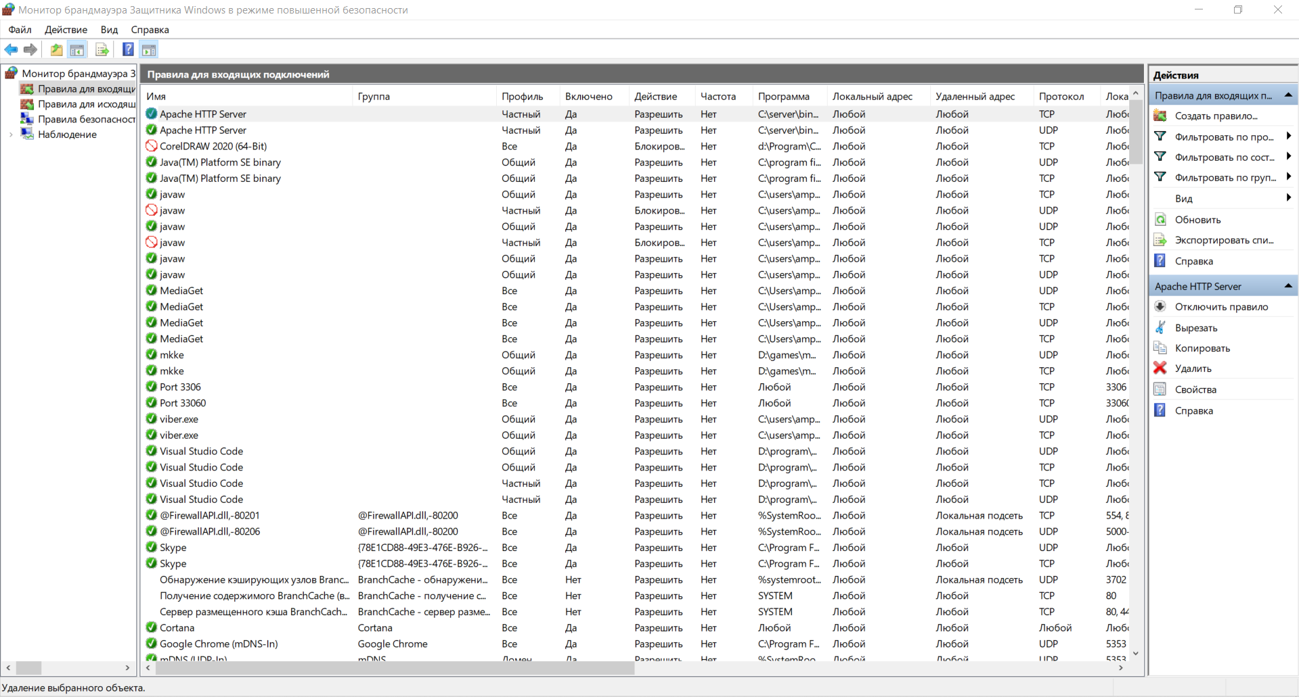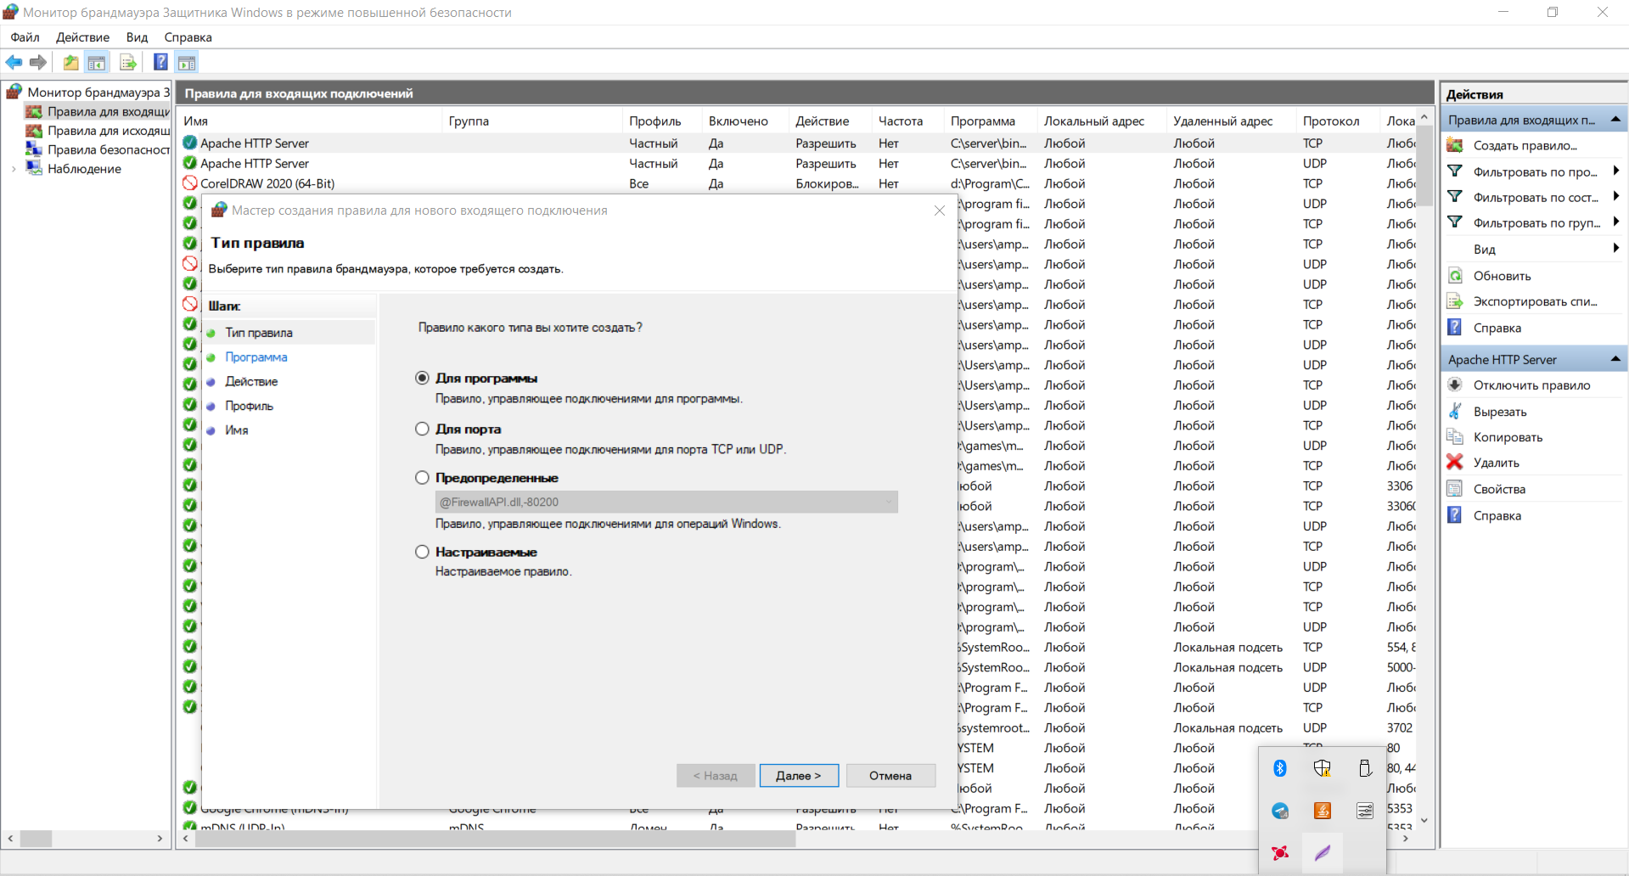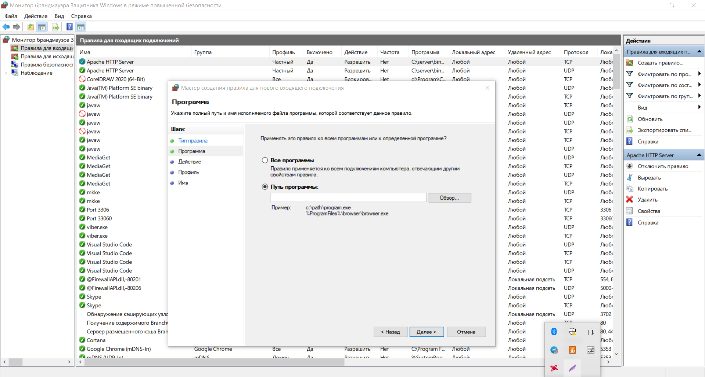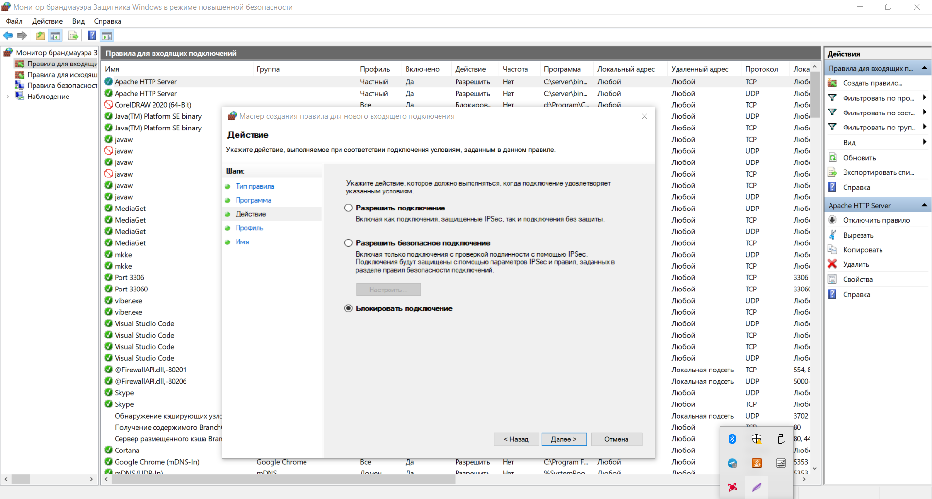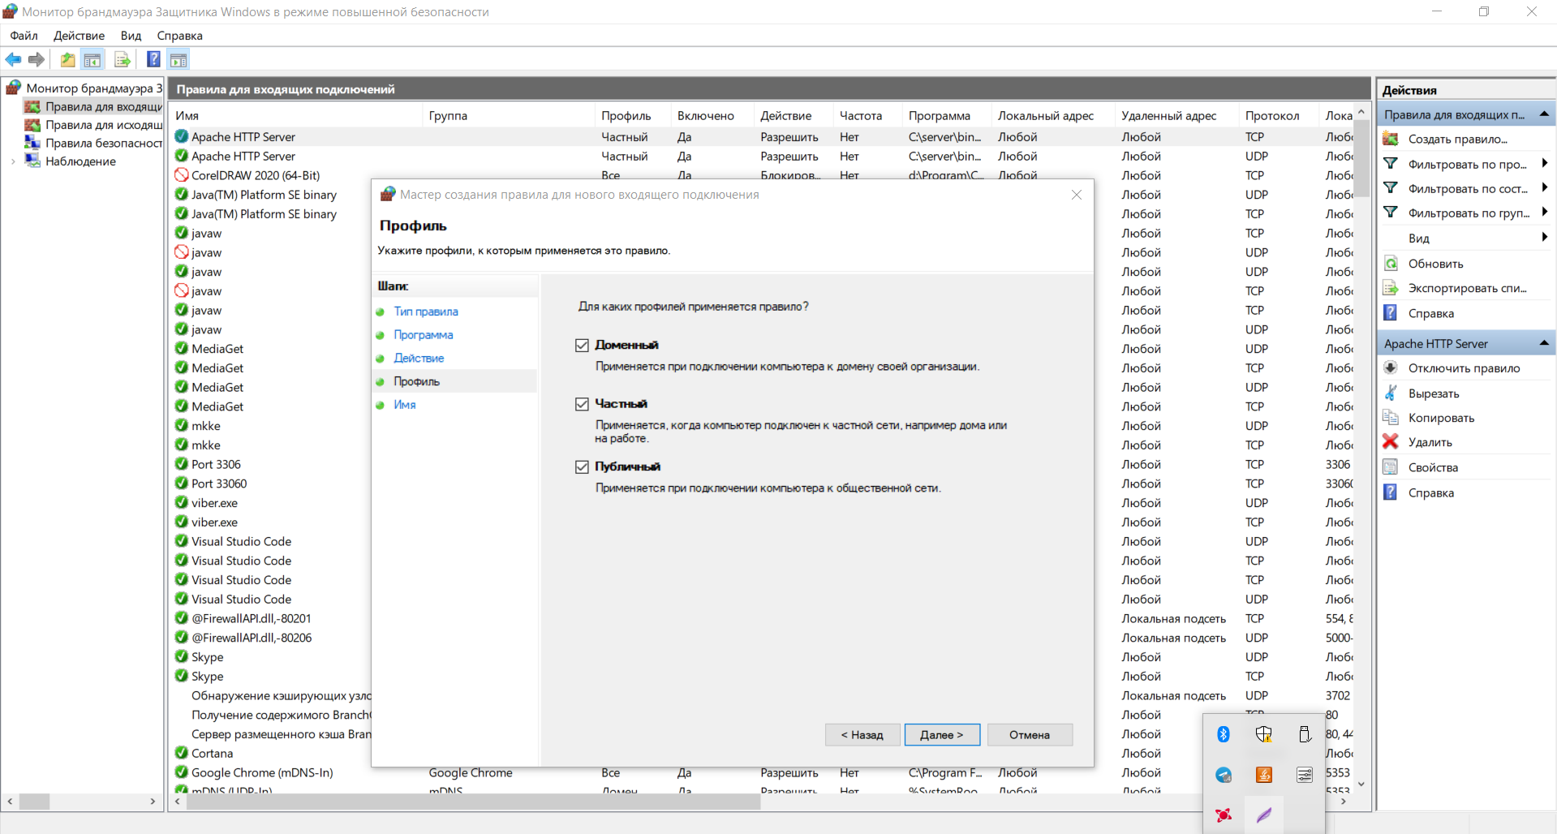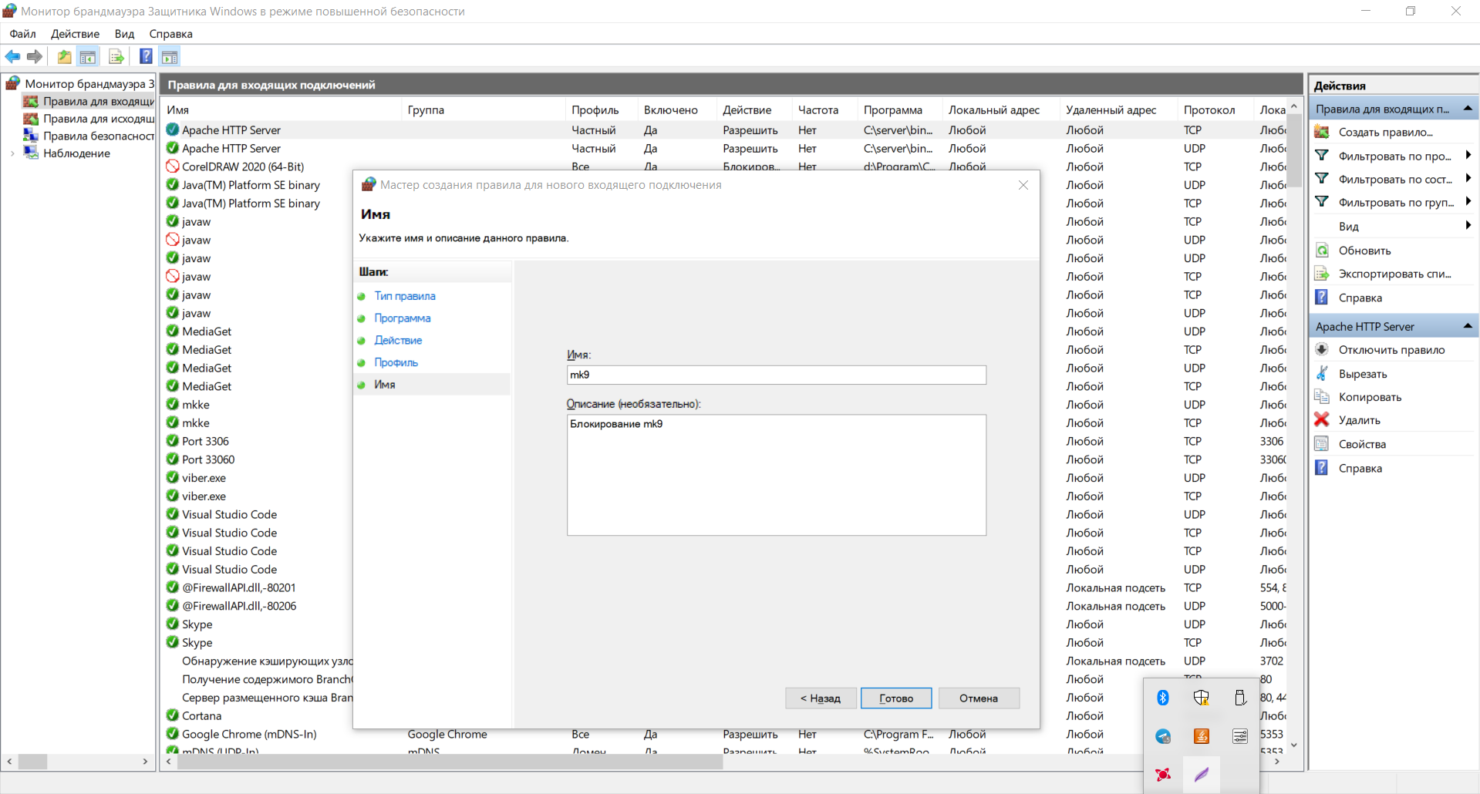

**2 задание**

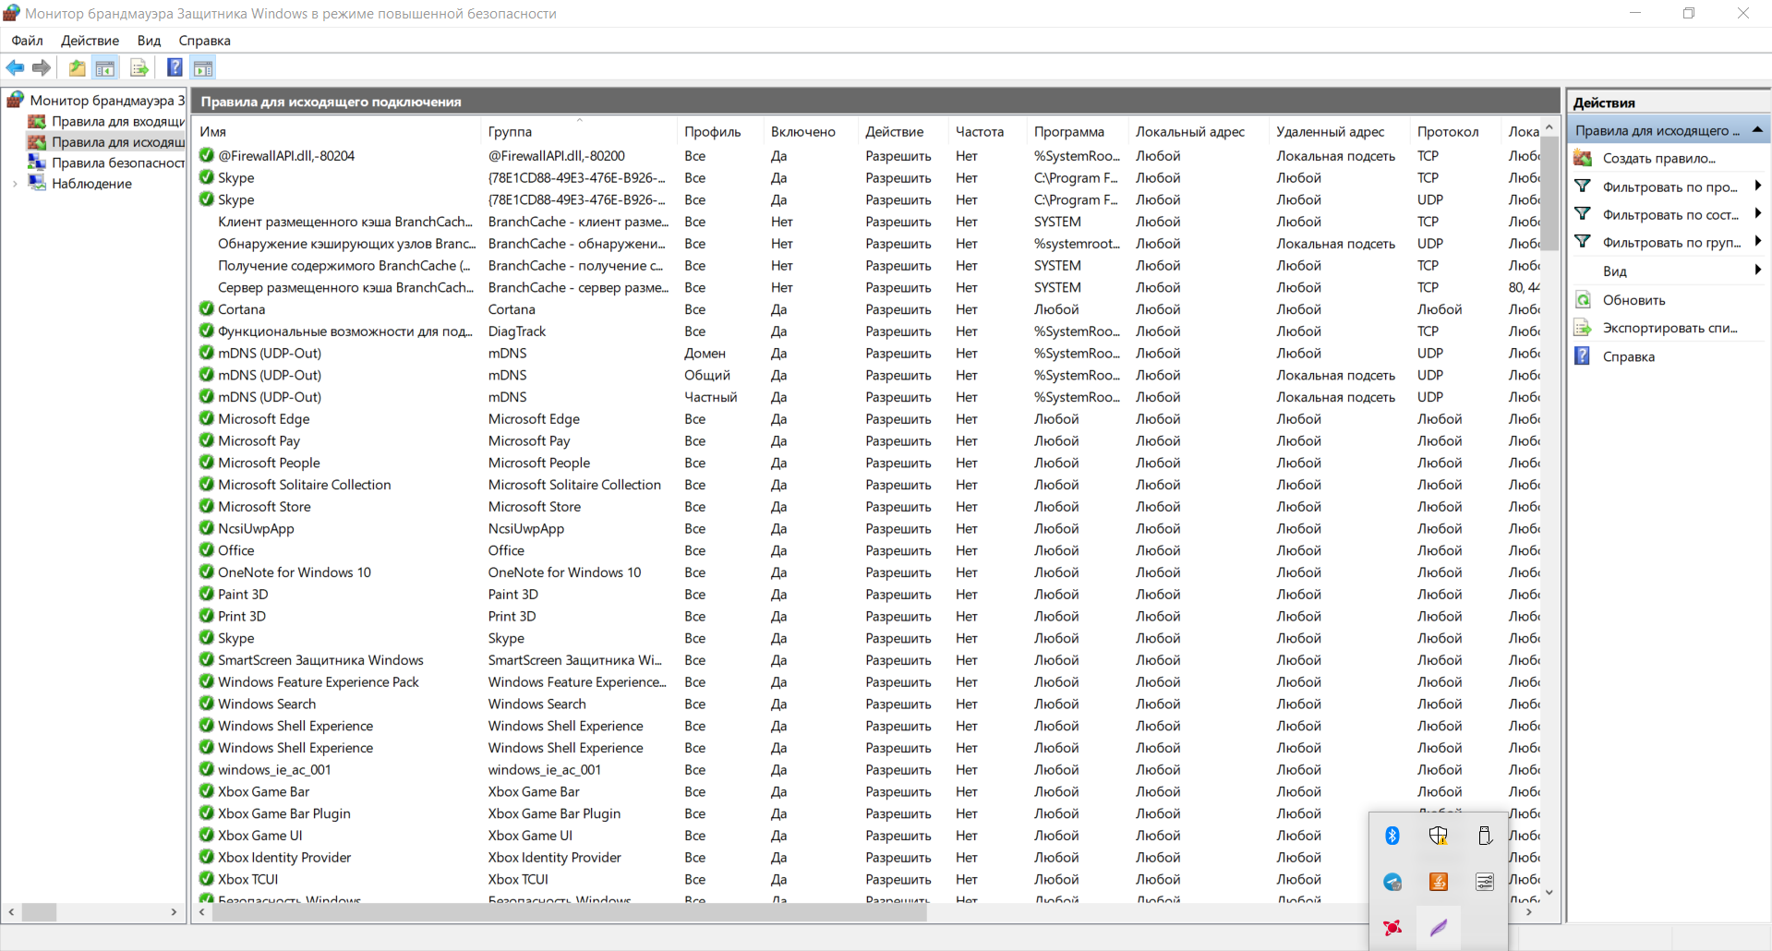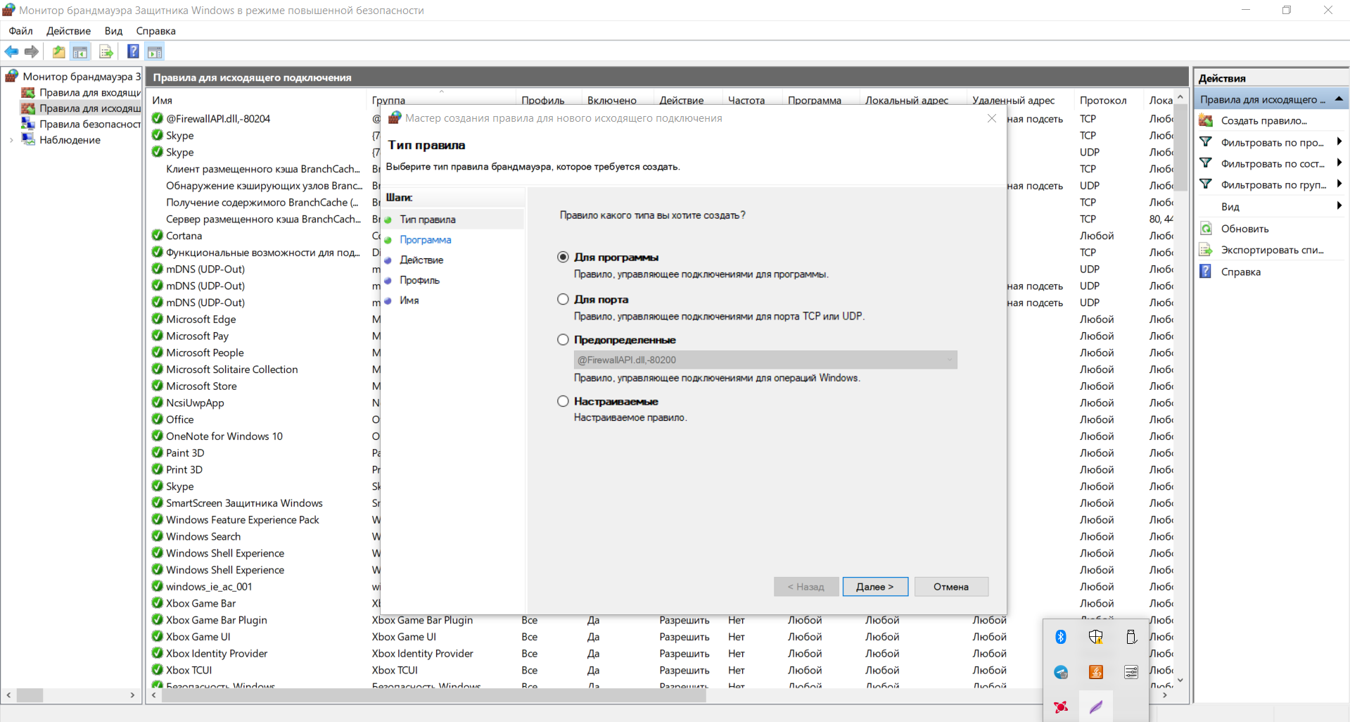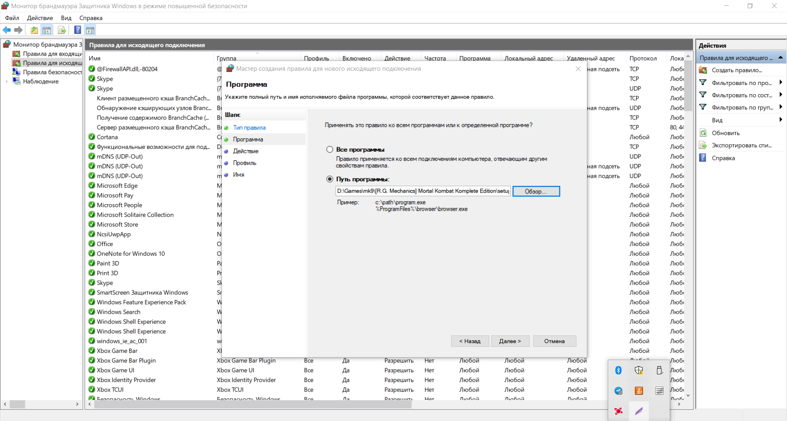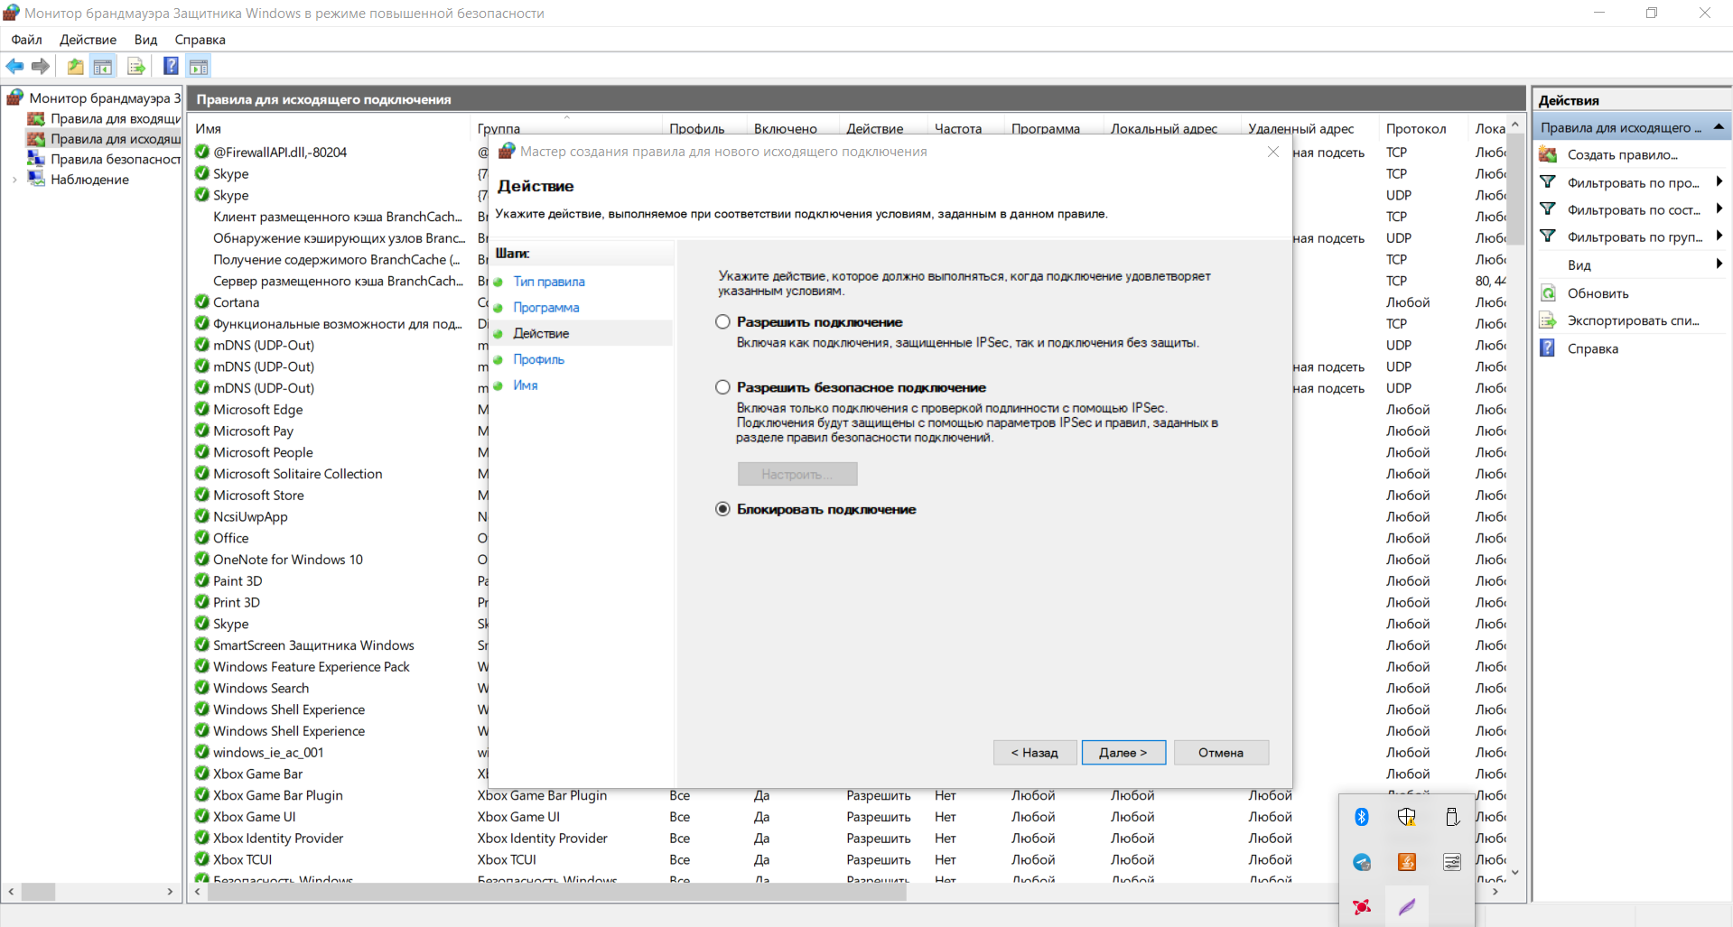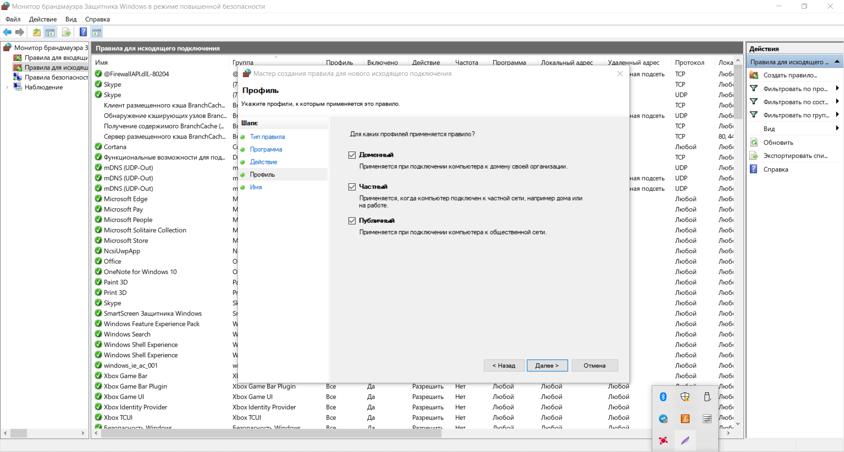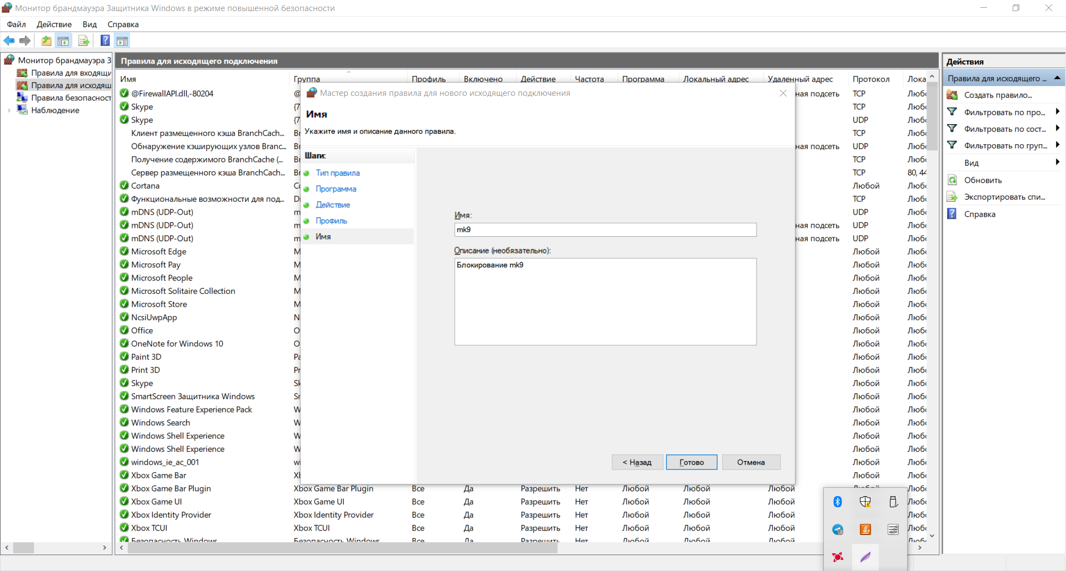

**4 задание**

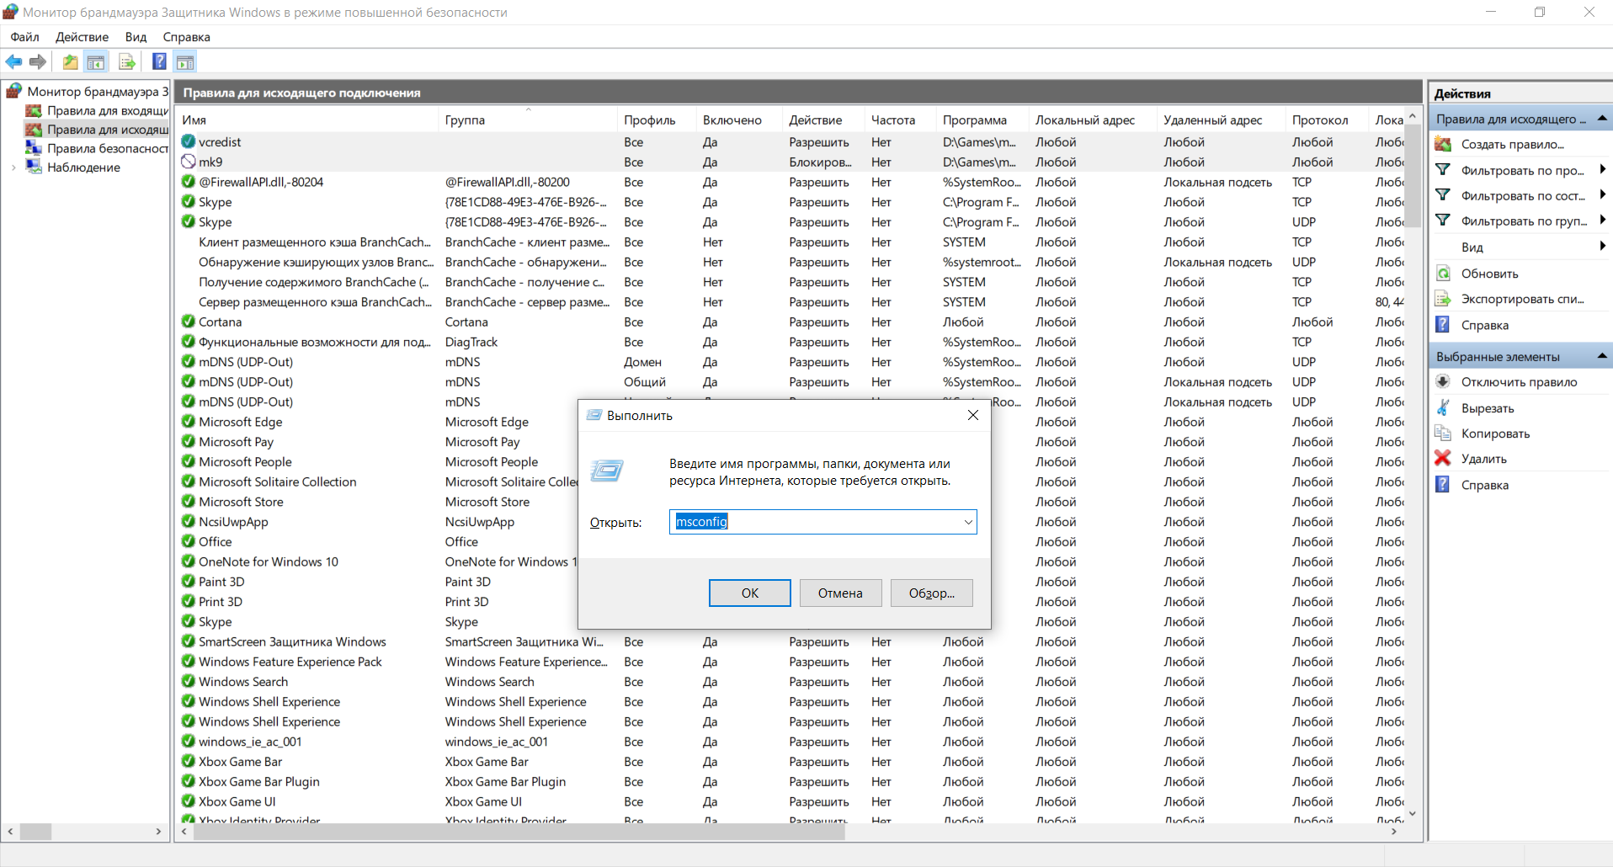

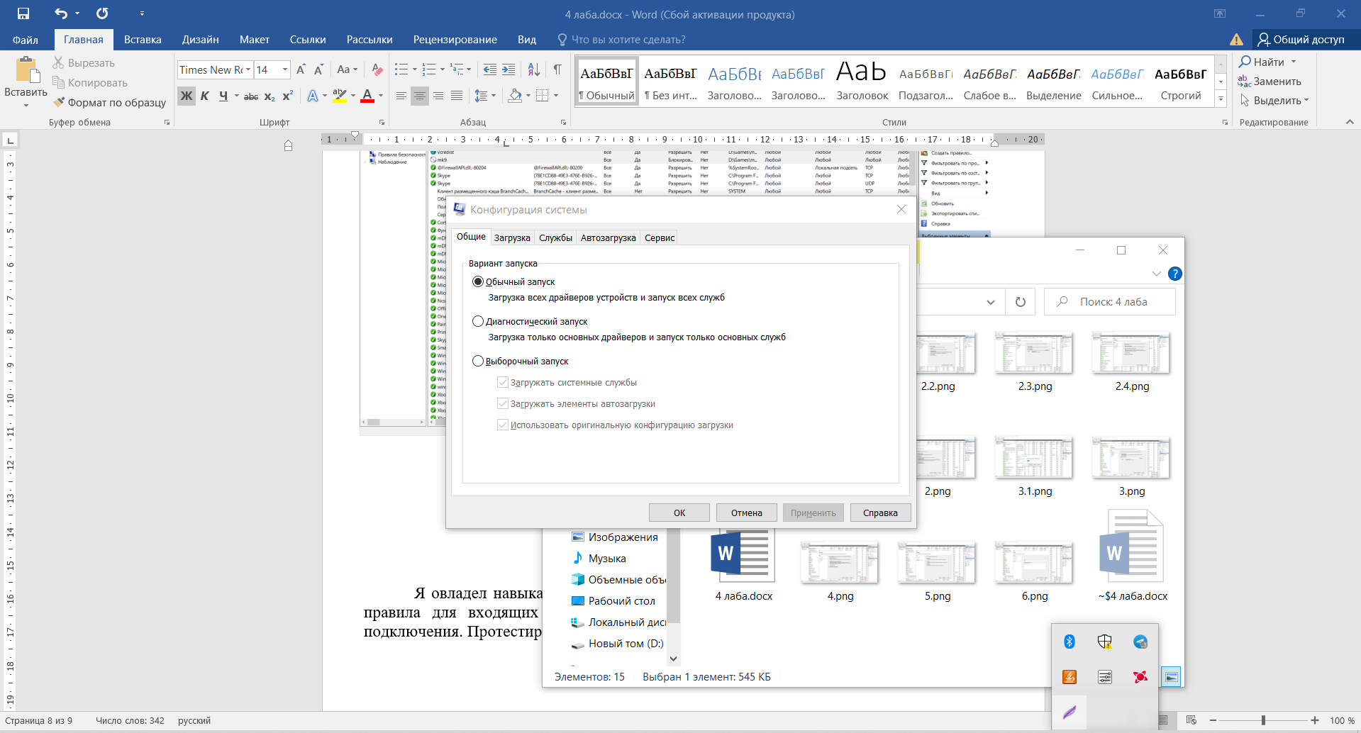

**Вывод**

Я овладел навыками настройки и использования Брандмауэра Windows. Создал правила для входящих и исходящих подключений на разрешение и блокировку подключения. Протестировал несколько команд администрирования.

# **Практическое занятие №5**

**Тема «Криптографическая защита информации»**

Цель: Овладение основными криптографическими алгоритмами симметричного шифрования.

**Теоретическое введение**

Криптография - наука о методах обеспечения конфиденциальности (невозможности прочтения информации посторонним) и аутентичности (целостности и подлинности авторства) информации.

Классификация алгоритмов шифрования

1. Симметричные (с секретным, единым ключом, одноключевые, single-key).

1.1. Потоковые:

· с одноразовым или бесконечным ключом (infinite-key cipher);

· с конечным ключом;

· на основе генератора псевдослучайных чисел.

1.2. Блочные:

1.2.1. Шифры перестановки (permutation, P-блоки);

1.2.2. Шифры замены (substitution, S-блоки):

· моноалфавитные;

· полиалфавитные;

2. Асимметричные (с открытым ключом, public-key):

· Диффи-Хеллман DH (Diffie, Hellman);

· Райвест-Шамир-Адлeман RSA (Rivest, Shamir, Adleman);

· Эль-Гамаль (ElGamal).

Симметричные алгоритмы шифрования (или криптография с секретными ключами) основаны на том, что отправитель и получатель информации используют один и тот же ключ. Этот ключ должен храниться в тайне и передаваться способом, исключающим его перехват.

Обмен информацией осуществляется в 3 этапа:

* отправитель передает получателю ключ (в случае сети с несколькими абонентами у каждой пары абонентов должен быть свой ключ, отличный от ключей других пар);
* отправитель, используя ключ, зашифровывает сообщение, которое пересылается получателю;
* получатель получает сообщение и расшифровывает его.

Если для каждого дня и для каждого сеанса связи будет использоваться уникальный ключ, это повысит защищенность системы.

При блочном шифровании информация разбивается на блоки фиксированной длины и шифруется поблочно. Блочные шифры бывают двух основных видов:

· шифры перестановки (transposition, permutation, P-блоки);

· шифры замены (подстановки, substitution, S-блоки).

Шифры перестановок переставляют элементы открытых данных (биты, буквы, символы) в некотором новом порядке. Различают шифры горизонтальной, вертикальной, двойной перестановки, решетки, лабиринты, лозунговые и др.

Шифры замены заменяют элементы открытых данных на другие элементы по определенному правилу. Paзличают шифры простой, сложной, парной замены, буквенно-слоговое шифрование и шифры колонной замены. Шифры замены делятся на две группы:

· моноалфавитные (код Цезаря);

· полиалфавитные (шифр Видженера, цилиндр Джефферсона, диск Уэтстоуна, Enigma).

В полиалфавитных подстановках для замены некоторого символа исходного сообщения в каждом случае его появления последовательно используются различные символы из некоторого набора. Понятно, что этот набор не бесконечен, через какое-то количество символов его нужно использовать снова. В этом слабость чисто полиалфавитных шифров.

Схема обмена информацией такова:

· получатель вычисляет открытый и секретный ключи, секретный ключ хранит в тайне, открытый же делает доступным (сообщает отправителю, группе пользователей сети, публикует);

· отправитель, используя открытый ключ получателя, зашифровывает сообщение, которое пересылается получателю;

· получатель получает сообщение и расшифровывает его, используя свой секретный ключ.

**Задание к выполнению**

1. Изучить теоретические сведения по данной теме.
2. Зашифровать сообщение с использованием шифра Цезаря, Трисемуса, Плейфера и Вижинера и полученного секретного ключа (по номеру варианта и ключевому слову «Защита»). В качестве сообщения использовать свою Фамилию Имя Отчество.

Помоз Даниил Сергеевич

Тспск Жгрлло Фзуёззелъ – Цезаря

ШЧХЧД НЕЦЦФ ЫОЪМООКЖА – Трисемуса

ПО МО ЗД АН ИЯ ИЛ СЕ РГ ЕЯ ЕВ ИЧ

НХ ЕХ НЦ ЗО ЗЪ ВЖ ЙО ИХ ДЧ АЛ АЪ – Плейфера

|  |  |  |  |  |  |  |  |
| --- | --- | --- | --- | --- | --- | --- | --- |
| З | А | Щ | И | Т | Б | В | Г |
| Д | Е | Ё | Ж | Й | К | Л | М |
| Н | О | П | Р | С | У | Ф | Х |
| Ц | Ч | Ш | Ъ | Ы | Ь | Э | Ю |
| Я |  |  |  |  |  |  |  |

ПОМОЗ ДАНИИЛ СЕРГЕЕВИЧ

ЩИТЩИ ЩИТЩИТ ЩИТЩИТЩИТ

ЙЧЯИР ЮЙАВСЮ ЛОГЭОШЬСК - Вижинера

1. Расшифровать следующие сообщения:

|  |  |  |
| --- | --- | --- |
| 15 | **_ _еоовипи_ _ _ы_о_ввв_тттыыытуоо_ _ _атмтерем_у,сес,б_ _тшт _ычкьиьгттт,л,дь** | Расшифровать с помощью **Одиночной перестановки по ключу.**  **Ключ – ФЕВРАЛЬ Таблица 10х7** |

Ф Е В Р А Л Ь

6 3 2 5 1 4 7

|  |  |  |  |  |  |  |  |  |  |  |
| --- | --- | --- | --- | --- | --- | --- | --- | --- | --- | --- |
| А |  | П | О | Т | О | М | У |  | Ч | Т |
| В |  | И |  | Т | О | Т | , |  | К | Т |
| Е | Е |  | В | Ы |  | Е | С | Т | Ь | , |
| Л | О |  | В | Ы |  | Р | Е | Ш | И | Л |
| Р | О |  | В | Ы |  | Е | С | Т | Ь | , |
| Ф | В | Ы |  | Т | А | М | , |  | Г | Д |
| Ь | И |  | Т | У | Т |  | Б | Ы | Т | Ь |

**Вывод:** овладели основными криптографическими алгоритмами шифрования.

**Практическое занятие №6**

**Тема «Криптографическая защита информации»**

Цель: Овладение основными криптографическими алгоритмами асимметричного шифрования .

**Теоретические сведения**

# Реализация элементов криптосистемы RSA

RSA (аббревиатура от фамилий Rivest, Shamir и Adleman) — криптографический алгоритм с открытым ключом, основывающийся на вычислительной сложности задачи факторизации больших целых чисел.

Криптосистема RSA стала первой системой, пригодной и для шифрования, и для цифровой подписи. Алгоритм используется в большом числе криптографических приложений, включая PGP, S/MIME, TLS/SSL, IPSEC/IKE и других.

Весь алгоритм расписан в таблице:

|  |  |  |
| --- | --- | --- |
| Этап | Описание операции | Результат операции |
| Генерация ключей | Выбрать два простых различных числа | p=3557,  q=2579 |
| Вычислить модуль (произведение) | n = p \cdot q = 3557 \cdot 2579 = 9173503 |
| Вычислить функцию Эйлера | \varphi(n) = (p-1) (q-1) = 9167368 |
| Выбрать открытую экспоненту | e = 3 |
| Вычислить секретную экспоненту | d = e^{-1} \mod \varphi(n)  d = 6111579 |
| Опубликовать открытый ключ | \{e, n\} = \{3,9173503 \} |
| Сохранить закрытый ключ | \{d, n\} = \{6111579, 9173503 \} |
| Шифрование | Выбрать текст для зашифровки | m = 111111 |
| Вычислить шифротекст | \begin{align} c &= E(m) \\  &= m^e \mod n \\  &= 111111^3   \mod 9173503 \\  &= 4051753 \end{align} |
| Расшифрование | Вычислить исходное сообщение | \begin{align} m &= D(c) = \\   &= c^d \mod n \\   &= 4051753^{6111579} \mod 9173503 \\   &= 111111 \end{align} |

# Реализация элементов схемы шифрования Эль-Гамаля

## **Генерация ключей**

1. Генерируется случайное простое число  длины  [битов](https://ru.wikipedia.org/wiki/%D0%91%D0%B8%D1%82).
2. Выбирается случайный примитивный элемент .
3. Выбирается случайное целое число  такое, что .
4. Вычисляется .
5. Открытым ключом является тройка , закрытым ключом — число .

## **Шифрование**

Сообщение  шифруется следующим образом:

1. Выбирается сессионный [ключ](https://ru.wikipedia.org/wiki/%D0%9A%D0%BB%D1%8E%D1%87_(%D0%BA%D1%80%D0%B8%D0%BF%D1%82%D0%BE%D0%B3%D1%80%D0%B0%D1%84%D0%B8%D1%8F)) — случайное целое число  такое, что 
2. Вычисляются числа  и .
3. Пара чисел  является [шифротекстом](https://ru.wikipedia.org/wiki/%D0%A8%D0%B8%D1%84%D1%80%D0%BE%D1%82%D0%B5%D0%BA%D1%81%D1%82).

Нетрудно видеть, что длина шифротекста в схеме Эль-Гамаля длиннее исходного сообщения  вдвое.

## **Расшифрование**

Зная закрытый ключ , исходное сообщение можно вычислить из шифротекста  по формуле:



При этом нетрудно проверить, что



и поэтому

.

Для практических вычислений больше подходит следующая формула:



## **Пример**

**Шифрование**

Допустим, что нужно зашифровать сообщение .

Произведем генерацию ключей:

пусть . Выберем  - случайное целое число  такое, что .

Вычислим .

Итак, открытым является тройка , а закрытым ключом является число .

Выбираем случайное целое число  такое, что 1 < k < (p − 1). Пусть .

Вычисляем число .

Вычисляем число .

Полученная пара  является шифротекстом.

**Расшифрование**

Необходимо получить сообщение  по известному шифротексту  и закрытому ключу .

Вычисляем M по формуле : 

Получили исходное сообщение .

# Реализация элементов схемы шифрования Дифи-Хеллмана

## **Генерация ключей**

В 1976 году после публичной критики алгоритма DES и указания на сложность обработки секретных ключей Уитфилд Диффи (Whitfield Diffie) и Мартин Хеллман (Martin Hellman) опубликовали свой алгоритм обмена ключами. Это была первая публикация на тему криптографии с открытым ключом и, возможно, самый большой шаг вперед в области криптографии, сделанный когда‑либо.

Из‑за невысокого быстродействия, свойственного асимметричным алгоритмам, алгоритм Диффи‑Хеллмана не предназначен для шифрования данных. Он был ориентирован на передачу секретных ключей DES, ARS или других подобных алгоритмов через небезопасную среду. В большинстве случаев алгоритм Диффи‑Хеллмана не используется для шифрования сообщений, потому что он, в зависимости от реализации, от 10 до 1000 раз медленнее алгоритма DES.

До алгоритма Диффи‑Хеллмана было сложно совместно использовать зашифрованные данные из‑за проблем хранения ключей и передачи информации. В большинстве случаев передача информации по каналам связи небезопасна, потому что сообщение может пройти десятки систем, прежде чем оно достигнет потенциального адресата, и нет никаких гарантий, что по пути никто не сможет взломать секретный ключ. Уитфилд Диффи и Мартин Хеллман предложили зашифровывать секретный ключ DES по алгоритму Диффи‑Хеллмана на передающей стороне и пересылать его вместе с сообщением, зашифрованным с использованием DES. Тогда на другом конце его сможет расшифровать только получатель сообщения.

На практике **обмен ключами** по алгоритму Диффи‑Хеллмана происходит по следующей схеме.

1. Два участника обмена договариваются о двух числах. Один выбирает большое простое число, а другой – целое число, меньшее числа первого участника. Переговоры они могут вести открыто, и это никак не отразится на безопасности.
2. Каждый из двух участников, независимо друг от друга, генерирует другое число, которое они будут хранить в тайне. Эти числа выполняют роль секретного ключа. Далее в вычислениях используются секретный ключ и два предыдущих целых числа. Результат вычислений посылается участнику обмена, и он играет роль открытого ключа.
3. Участники обмена обмениваются открытыми ключами. Далее они, используя собственный секретный ключ и открытый ключ партнера, конфиденциально вычисляют ключ сессии. Каждый партер вычисляет один и тот же ключ сессии.
4. Ключ сессии может использоваться как секретный ключ для другого алгоритма шифрования, например DES. Никакое третье лицо, контролирующее обмен, не сможет вычислить ключ сессии, не зная один из секретных ключей.

**Самое сложное в алгоритме** Диффи‑Хеллмана обмена ключами – это понять, что в нем фактически два различных независимых цикла шифрования. Алгоритм Диффи‑Хеллмана применяется для обработки небольших сообщений от отправителя получателю. Но в этом маленьком сообщении передается секретный ключ для расшифровки большого сообщения.

**Сильная сторона алгоритма** - никто не сможет скомпрометировать секретное сообщение, зная один или даже два открытых ключа получателя и отправителя. В качестве секретных и открытых ключей используются очень большие целые числа. Алгоритм Диффи‑Хеллмана основан на полезных для криптографии свойствах дискретных логарифмов.

## **Пример**

Ева — криптоаналитик. Она читает пересылку Боба и Алисы, но не изменяет содержимого их сообщений.

* s = секретный ключ. s = 2
* g = простое число меньшее p. g = 5
* p = открытое простое число. p = 23
* a = секретный ключ Алисы. a = 6
* A = открытый ключ Алисы. A = ga mod p = 8
* b = секретный ключ Боба. b = 15
* B = открытый ключ Боба. B = gb mod p = 19

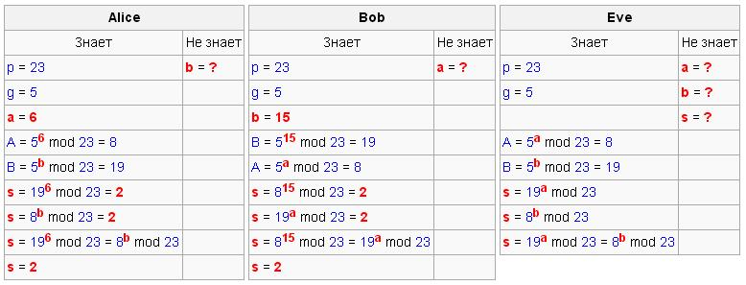

**Практическое занятие №7**

**Тема «Криптографическая защита информации»**

**Цель: изучить и закрепить умение реализации ЭЦП на примере RSA.**

**Теоретические сведения**

# Реализация элементов ЭЦП RSA

Протоколы ЭЦП с одной стороны относят к протоколам аутентификации, т.к. гарантируют, что сообщение поступило от достоверного отправителя, а с другой стороны к протоколам контроля целостности, т.к. гарантируют, что сообщение пришло в неискаженном виде. Более того, получатель в дальнейшем может использовать ЭЦП как доказательство достоверности сообщения третьим лицам (арбитру) в том случае, если отправитель впоследствии попытается отказаться от него.

Говоря о схеме цифровой подписи, обычно имеют в виду следующую классическую ситуацию:

* отправитель знает содержание сообщения, которое он подписывает;
* получатель, зная открытый ключ проверки подписи, может проверить правильность подписи полученного сообщения в любое время без какого-либо разрешения и участия отправителя;
* безопасность схемы подписи гарантируется.

**Электронная цифровая подпись** – реквизит электронного документа, предназначенный для защиты данного документа от подделки, полученный в результате криптографического преобразования информации с использованием закрытого ключа ЭЦП и позволяющий идентифицировать владельца сертификата ключа подписи, а также установить отсутствие искажения информации в электронном документе (Федеральный закон "Об электронной цифровой подписи").

При создании цифровой подписи по классической схеме отправитель:

* применяет к исходному сообщению **T** хеш-функцию **h(T)** и получает хеш-образ r сообщения;
* вычисляет цифровую подпись **s по хеш-образу r с использованием своего закрытого ключа**;
* посылает сообщение **T** вместе с цифровой подписью s получателю.

Получатель, отделив цифровую подпись от сообщения, выполняет следующие действия:

* применяет к полученному сообщению **T** хеш-функцию **h(T)** и получает хеш-образ r сообщения;
* расшифровывает хеш-образ **r’** из цифровой подписи s с использованием открытого ключа отправителя;
* проверяет соответствие хеш-образов r и r’ и если они совпадают, то отправитель действительно является тем, за кого себя выдает, и сообщение при передаче не подверглось искажению.

Как видно из этой схемы, порядок использования ключей обратный тому, который используется при передаче секретных сообщений. Вначале отправитель использует свой закрытый ключ, а затем получатель применяет открытый ключ отправителя.

**Разновидности ЭЦП**

Кроме классической схемы ЭЦП различают еще несколько специальных:

* схема "конфиденциальной" (неотвергаемой) подписи – подпись не может быть проверена без участия сгенерировавшего ее лица;
* схема подписи "вслепую" ("затемненной" подписи) - отправитель не знает подписанного им сообщения;
* схема "мультиподписи" - вместо одного отправителя сообщение подписывает группа из нескольких участников;
* схема "групповой" подписи - получатель может проверить, что подписанное сообщение пришло от члена некоторой группы отправителей, но не знает, кем именно из членов группы оно подписано. В тоже время, в случае необходимости, отправитель может быть определен;
* и др.

**Этап 1.** Выработка ключей (выполняет отправитель **А**) - см. практическую работу 6  "Шифрование методом RSA".

**Этап 2.** Отправка сообщения и электронной подписи (выполняет отправитель **А**).

Отправка сообщения и ЭЦП на базе алгоритма RSA

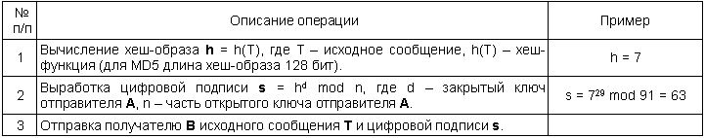

**Этап 3.** Получение сообщения и проверка электронной подписи (выполняет получатель **B**).

Получение сообщения и проверка ЭЦП на базе алгоритма RSA

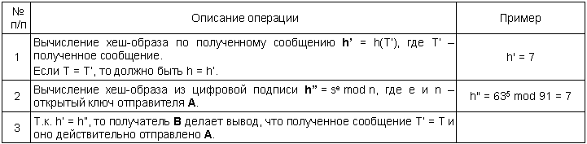

**Практическое занятие №8**

**Тема «Криптографическая защита информации»**

Цель**:** получение основных сведений из курса теории чисел

**Теоретическое введение**

Ниже рассматриваются: *N* – множество натуральных чисел, *Z* – множество рациональных чисел. Множество целых чисел *Z* – счетное, состоит из элементов 0; ±1; ±2; …; ± *n*,…. На нем определены две алгебраические операции – сложение и умножение. Эти операции обладают следующими свойствами (для любых ):

1. ассоциативность: ; ;

2. коммутативность: ; ;

3. существует нейтральный элемент – 0 и 1 соответственно:



4.  – закон дистрибутивности;

5. для каждого целого  существует единственное противоположное, то есть такое целое *b*, что *a* + *b* = *b* + *a* = 0.

*Теорема 2.1* (*О делении с остатком*). Для любых целых чисел *a* и *b*, , существует единственные целые числа *q* и  , такие, что .

В этом равенстве  называют остатком, а  – частным (неполным частным – при ) от деления *a*  на  При *r* = 0 величины *b* и *q* называют делителями или множителями числа *а*. Читатель со школьной скамьи умеет находить частное и остаток методом деления уголком.

**Определение 2.1*.***Если целые числа  делятся на целое , то *d*  называют их *общим делителем*.

В дальнейшем речь идет только о положительных целых делителях.

**Определение 2.2.** Максимальный из общих делителей целых чисел  называется их *наибольшим общим делителем* и обозначается через НОД ().

*Теорема 2.2.* Если *,* то НОД *(a, b)*=НОД *(b, c).*

Теорема 2.2 позволила Евклиду (примерно 2300 лет тому назад) обосновать следующий факт.

*Теорема 2.3.* Наибольший общий делитель целых чисел  *a* и *b*   равен последнему отличному от нуля остатку цепочки равенств:

*;*

*;*

*…………………*

**

**

то есть  *=* НОД *.*

Теорема 2.3 формулирует алгоритм Евклида нахождения наибольшего общего делителя целых чисел. Его вариантом является следующий – второй способ вычисления наибольшего общего делителя по алгоритму Евклида – вычисляем последовательно разности  до получения последней ненулевой разности, которая и совпадает с НОД *(a, b).*

**Определение 2.3.** Натуральное число ** называется *простым*, если оно делится только на1 и на себя.

*Теорема 2.5.* Всякое натуральное число ** либо является простым числом, либо имеет простой делитель.

*Теорема 2.6 (Евклид).* Простых чисел бесконечно много.

Значение простых чисел в том, что они по теореме 2.5 являются составными кирпичиками всех натуральных чисел.

**Определение 2.4.** Целые числа *a*  и  *b* называются *взаимно простыми,* еслиНОД .

*Теорема 2.7* (*Критерий взаимной простоты целых чисел*). Целые числа  *a* и *b* взаимно просты тогда и только тогда, когда существуют такие целые u и v, что выполняется равенство .

*Теорема 2.8**(Основная теорема арифметики)*. Всякое целое число ** однозначно раскладывается в произведение простых множителей

*.*

Если в этом равенстве собрать одинаковые множители, то получим каноническое разложение целого числа: .

**Определение 2.5.**Целые числа *а* и *b* называются сравнимыми по модулю *m*, если они удовлетворяют одному из условий теоремы 2.9.Этот факт обозначают формулой ** илии называют данную формулу сравнением.

Основные свойства сравнений:

**1.** Пусть *.* Тогда  для всякого целого *c*, то есть к обеим частям сравнения можно добавить (или вычесть из обеих частей) одно и то же число.

**2.** Сравнения можно почленно складывать и вычитать: если **, *,* то  

**3.** Сравнения можно почленно перемножать: если ** *,* то **.

**4.** Сравнения можно почленно возводить в любую натуральную степень: если *,* то **.

**5.** Если в сравнении ** числа *a*, *b*, *m* имеют общий множитель *d*, то на него сравнение можно сократить: **.

**6.** Сравнение можно сократить на общий множитель, взаимно простой с модулем: если **, НОД (*d*, *m*) = 1, то из сравнения  следует сравнимость  и  по модулю .

**7.** Сравнение можно умножить на любой целый множитель: если **, то  для всякого целого *t*.

**8.** Рефлексивность: ** для любого целого *а* и всякого натурального *m* >1.

**9.** Симметричность: если **, то **.

**10.** Транзитивность: если **, **, то .

*Теорема 2.10*(*Малая теорема Ферма*). Пусть *p –* простое число и целое число *a* не делится на . Тогд*а .*

Теория сравнений и малая теорема Ферма позволяют быстро находить остаток от деления большого числа на простое число

**2.3. Индивидуальные задания к ПЗ №8 “Теория чисел”**

1.Найти канонические разложения чисел *а* и *b*.

2. Найти НОД  пользуясь a) алгоритмом Евклида, б) разложением чисел на простые множители.

3. С помощью расширенного алгоритма Евклида найти целые *u*, *v*, удовлетворяющие соотношению Безу: *au* + *bv* = НОД .

6. Найти остаток от деления данного числа на простое.

**Вариант 14**

1-3. *а* = 356216713, *b* = 31238065.

6. Найти остаток от деления  на 19.

**Задание 1.** Найти канонические разложения чисел *а* = 356216713, *b* = 31238065.

**Решение.**

|  |  |
| --- | --- |
| 356216713 | 47 7579079 | 47  161257 | 47 3431 | 47 73 | 73 1 | 31238065 | 5  6247613 | 6247613  1 |

Следовательно, 356216713=47*47*47*47*73, 31238065=5*6247613.

**Задание 2.** Найти НОД (356216713*,* 31238065) пользуясь а) алгоритмом Евклида, б) разложением чисел на простые множители.

**Решение.** Применим алгоритм Евклида.

356216713 = 31238065*11 + 12597998; 31238065 = 12597998*2 +6042069;

12597998 = 6042069*1 + 513860; 6042069 = 513860*11 + 389609; 513860 = 389609*1+ 124251; 389609 = 124251*3 + 16856; 124251 = 16856*7 + 6259;

16856 = 6259*2 + 4338; 6259 = 4338*1 + 1921; 4338 = 1921*2 + 496;

1921 = 496*3 + 433; 496 = 433*1 + 63; 433 = 63*6 + 55; 63 = 55*1 + 8;

55 = 8*6 + 7; 8 = 7*1 + 1; 7 = 7*1.

Следовательно, НОД (356216713*,* 31238065) = 1.

Найдём НОД (*a, b*), воспользовавшись разложением на простые множители чисел *a* и *b*, полученным в решении предыдущего задания: 356216713=47*47*47*47*73; 31238065=5*6247613. Следовательно, наибольшим общим делителем будет произведение одинаковых множителей, входящих, как в одно, так и в другое разложения чисел: НОД (356216713*,* 31238065) = 1.

**Задание 3.** С помощью расширенного алгоритма Евклида найти целые числа *u*,*v*, удовлетворяющие соотношению Безу:  для целых чисел *а* = 356216713, *b* = 31238065.

**Решение.** Сначала найдем по алгоритму Евклида НОД (356216713*,* 31238065).

356216713 = 31238065*11 + 12597998;

31238065 = 12597998*2 + 6042069;

12597998 = 6042069*1 + 513860;

6042069 = 513860*11 + 389609;

513860 = 389609*1+ 124251;

389609 = 124251*3 + 16856;

124251 = 16856*7 + 6259;

16856 = 6259*2 + 4338;

6259 = 4338*1 + 1921;

4338 = 1921*2 + 496;

1921 = 496*3 + 433;

496 = 433*1 + 63;

433 = 63*6 + 55;

63 = 55*1 + 8;

55 = 8*6 + 7;

8 = 7*1 + 1; 7 = 7*1.

Следовательно, НОД (356216713*,* 31238065) = 1.

Теперь построим соотношение Безу для данных *a* и *b.*

356216713 = 31238065*11 + 12597998; поэтому 12597998 = 356216713 + 31238065∙(-11);

31238065 = 12597998*2 + 6042069; поэтому 6042069 = 31238065 + 12597998∙(-2);

12597998 = 6042069*1 + 513860; поэтому 513860 = 12597998 + 6042069*(-1);

6042069 = 513860*11 + 389609; поэтому 389609 = 6042069 + 513860*(-11);

513860 = 389609*1+ 124251; поэтому 124251 = 513860 + 389609*(-1);

389609 = 124251*3 + 16856; поэтому 16856 = 389609 + 124251*(-3);

16856 = 6259*2 + 4338; поэтому 4338 = 16856 + 6259*(-2);

6259 = 4338*1 + 1921; поэтому 1921 = 6259 + 4338*(-1);

…

55 = 8*6 + 7; поэтому 7 = 55 + 8*(-6);

1 = 8*6 + 7 = 356216713*(-3967768) + 31238065*45245609 = 1.

**Задание 4.**

а)Найти остаток от деления  на 19.

**Решение.**

Метод сравнений 

X=2005^2004 (mod 19)

(2005,19) = 1

2005 = 10 (mod 19)

fi (19) = 18

2004 = 6 (mod 18)

X = 10^6 = 11

Нод (711;345)=

711|3

237|3

79 |79

345|3

115|5

23 | 23

Нод(711;345)=3

711=345*2 + 21

345=21*16 + 9

21 = 9*2 + 3

9 = 3*3+0

Нод(711;345) = 3

**Практическое занятие №9**

**Тема «**Авторское право и смежные права**»**

Цель: изучить основные положения авторского права и смежных прав.

**Задание для выполнения.**

Ответить на следующие вопросы:

1. На какие объекты распространяется авторское право?
2. Что относится к личным неимущественным правам?
3. Что относится к личным имущественным правам?
4. Каковы особенности авторского права на составные произведения?
5. Каков срок действия авторского права?
6. Кто является субъектом авторского права?
7. Что такое авторский договор?
8. Наиболее распространенные виды авторских договоров?
9. Основные составляющие авторского договора?
10. **На какие объекты распространяется авторское право?**

Авторское право распространяется на произведения науки, литературы и искусства, являющиеся результатом творческой деятельности, независимо от назначения и достоинства произведения, а также от способа его выражения.

1. **Что относится к личным неимущественным правам?**

Личные неимущественные права:

* признаваться автором произведения (право авторства);
* использовать или разрешать использовать произведение под подлинным именем автора, псевдонимом либо без обозначения имени, т.е. анонимно (право на имя);
* обнародовать или разрешать обнародовать произведение в любой форме (право на обнародование), включая право на отзыв;
* право на защиту произведения, включая его название, от всякого рода искажении или любого иного посягательства, способных нанести ущерб чести и достоинству автора (право на защиту репутации автора).

1. **Что относится к личным имущественным правам?**

Имущественные права: исключительное право осуществлять или разрешать осуществлять следующие действия:

* воспроизведение произведения;
* распространение оригинала или экземпляров произведения посредством продажи или иной передачи права собственности;
* прокат оригиналов или экземпляров компьютерных программ, баз данных, аудиовизуальных произведений, нотных текстов музыкальных произведений и произведений, воплощенных в фонограммах;
* импорт экземпляров произведения;
* публичный показ оригинала или экземпляра произведения;
* публичное исполнение произведения;
* передачу произведения в эфир;
* иное сообщение произведения для всеобщего сведения;
* перевод произведения на другой язык;
* переделку или иную переработку произведения.

1. **Каковы особенности авторского права на составные произведения?**

Авторское право на составные произведения:

* Автору сборника и других составных произведений (составителю) принадлежит авторское право на осуществленные им подбор и распоряжение материалов как результат творческого труда (составительство).
* Составитель пользуется авторским правом при условии соблюдения им прав авторов каждого из произведений, включенных в составное.
* Авторы произведений, включенных в составное произведение, вправе использовать свои произведения независимо от составного произведения, если иное не предусмотрено авторским договором.
* Авторское право составителя не препятствует другим лицам осуществлять самостоятельный подбор и расположение тех же материалов для создания своих составных произведений.
* Лицу, выпускающему в свет энциклопедии, энциклопедические словари, периодические и продолжающиеся сборники научных трудов, газеты, журналы и другие периодические издания, принадлежат исключительные права на использование таких изданий в целом. Это лицо вправе при любом использовании таких изданий указывать свое наименование или требовать такого указания.
* Авторы произведений, включенных в такие издания, сохраняют исключительные права на использование своих произведений независимо от издания в целом, если иное не предусмотрено авторским договором.

1. **Каков срок действия авторского права?**

Право авторства, право на имя и право на защиту репутации автора охраняются бессрочно. Имущественные права действуют в течение всей жизни автора (соавторов) и 50 лет после его (последнего соавтора) смерти.

Общественное достояние по истечении срока действия имущественных прав на объекты авторского права или смежных прав означает переход этих объектов в общественное достояние и может свободно использоваться любым физическим или юридическим лицом без выплаты вознаграждения.

Переход авторского права по наследству, кроме прав авторства, на имя и на защиту репутации автора без ограничения срока.

Автор вправе указать лицо, на которое он возлагает охрану своих личных неимущественных прав после своей смерти и осуществляет свои полномочия пожизненно. При отсутствии указаний охрана осуществляется его наследниками или специально уполномоченным государственным органом РБ при отсутствии наследников.

1. **Кто является субъектом авторского права?**

Субъектом авторского права, как правило, является гражданин, творческим трудом которого создано произведение науки, литературы или искусства. Им может быть и гражданин, не достигший восемнадцатилетнего возраста и душевнобольной. Так, авторские права детей, представленные на смотры или выставки детской, или юношеской самодеятельности и т.д. защищаются авторским правом.

1. **Что такое авторский договор?**

Выступая в качестве особого вида гражданско-правового договора, авторский договор, в свою очередь, подразделяется на ряд разновидностей, каждая из которых имеет свои особенности.

1. **Наиболее распространенные виды авторских договоров?**

Наиболее распространенные виды авторского договора:

* изобретательский,
* постановочный,
* сценарный,
* художественного заказа,
* об использовании в промышленности неопубликованного произведения декоративно-прикладного искусства.

1. **Основные составляющие авторского договора?**

Авторский договор должен предусматривать способы использования произведения (конкретные права, передаваемые по данному договору); срок, на который передается право, и территорию, на которую распространяется действие этого права на указанный срок; размер вознаграждения и (или) порядок определения размера вознаграждения за каждый способ использования произведения, порядок и сроки его выплаты, а также другие условия, которые стороны сочтут необходимыми.

При отсутствии в авторском договоре условия о сроке передачи прав договор может быть расторгнут автором по истечении пяти лет с даты его заключения.

При отсутствии в авторском договоре условия о территории, на которую распространяется действие этого права на указанный срок, действие передаваемого по договору права ограничиваютсятерриторией РБ.

**Практическое занятие №10**

**Тема «**Составление и оформление заявок на объекты промышленной собственности**»**

Цель: овладеть навыками составления и оформления заявок на объекты промышленной собственности.

**Задание для выполнения.**

Ответить на следующие вопросы:

1. Основные составляющие описания изобретения?
2. Правила оформления описания изобретения?
3. Какие основные пункты должна содержать заявка на изобретение?
4. Основные документы, необходимые для подачи заявки на изобретения?
5. ОТЛИЧИЯ заявок на охранные документы различных объектов промышленной собственности?
6. На какие ОПС выдаются патенты?
7. На какие ОПС выдаются свидетельства?
8. **Основные составляющие описания изобретения.**

Описание изобретения наряду с формулой изобретения и графическими материалами (если они необходимы) является основным документом на выдачу патента. Оно представляет собой технико-правовой документ и должно полностью раскрывать техническую сущность изобретения, а также содержать достаточную информацию для дальнейшей разработки объекта изобретения. Кроме того, описание изобретения должно давать точное и ясное представление о новизне, изобретательском уровне и промышленной применимости изобретения.

Описание начинается с названия изобретения и указания индекса или индексов рубрики действующей редакции международной патентной классификации, к которой относится заявляемое изобретение и содержит следующие разделы:

* Область техники, к которой относится изобретение;
* уровень техники;
* сущность изобретения;
* перечень фигур чертежей, если они прилагаются с кратким указанием на то, что изображено на каждой из них. Если представлены иные материалы, поясняющие сущность изобретения, то перечисляют их;
* сведения, подтверждающие возможность осуществления изобретения.

1. **Правила оформления описания изобретения.**

Не допускается замена раздела «Описание» в целом или его части отсылкой к источнику, в котором находятся необходимые сведения. При этом оценка новизны и изобретательского уровня осуществляется в сравнении с уровнем техники для определения, которого проводится информационный поиск. Источники с общедоступной информацией об изобретении раскрытые автором прямо или косвенно не включаются, если раскрытие осуществлено не позднее 12 месяцев до даты подачи заявки в патентный орган.

В разделе «Уровень техники» приводятся сведения об аналогах и прототипах.

Аналог изобретения – это известное до даты приоритета средство того же назначения, совокупность признаков которого сходна с совокупностью существующих признаков изобретения.

Особенности изложения описания устройства

В этом разделе приводится описание устройства в статическом состоянии со ссылками на фигуры чертежей и цифровые обозначения конструктивных элементов. Цифровые обозначения соответствующих частей, узлов, деталей проставляются, но мере их упоминания, в порядке их возрастания, начиная с 1. Этими же числовыми обозначениями должны быть помечены упомянутые части, узлы и детали на чертежах или других графических материалах.

При описании устройства в статическом состоянии должны быть указаны все части, узлы и детали, составляющие данную конструкцию и показанные на чертеже, пояснены их названия, связи и взаимное расположение. В этой части описания должны быть подробно изложены конструктивные, а также при необходимости технологические особенности заявленного устройства.

После описания устройства в статическом состоянии описывается действие (работа) устройства или способ его использования со ссылкой на цифровые обозначения, ранее упомянутых частей, узлов, деталей. При этом цифровые обозначения упоминаются в любом порядке, удобной для изложения данной части раздела.

После описания устройства в действии приводятся другие примеры описания этого устройства, если они имеются с характеристикой тех или иных преимуществ.

1. **Какие основные пункты должна содержать заявка на изобретение?**
2. Состав заявки на выдачу патента:
3. Заявление.
4. Описание изобретения.
5. Формула изобретения.
6. Чертежи.
7. Реферат.
8. Доверенность (если необходима).
9. Документ, удостоверяющий уплату пошлин.
10. **Основные документы, необходимые для подачи заявки на изобретения.**

Вместе с заявкой или не позднее 2-х месяцев с даты ее подачи в одном экземпляре предоставляется документ, подтверждающий уплату пошлины в установленном размере или освобождение от уплаты, либо наличие оснований для уменьшения ее размера.

Заявление о выдаче патента оформляется на русском языке. Остальные документы на белорусском, русском или другом языке.

В заявлении о выдаче патента указываются сведения о названии изобретения, заявителях и авторах, дате подачи заявки, адресе для переписки, перечня прилагаемых документов и др. Заявление представляется по установленной НЦИС форме.

Описание изобретения наряду с формулой изобретения и графическими материалами (если они необходимы) является основным документом на выдачу патента. Оно представляет собой технико-правовой документ и должно полностью раскрывать техническую сущность изобретения, а также содержать достаточную информацию для дальнейшей разработки объекта изобретения. Кроме того, описание изобретения должно давать точное и ясное представление о новизне, изобретательском уровне и промышленной применимости изобретения.

1. **На какие ОПС выдаются патенты?**

Изобретению может быть предоставлена правовая охрана, если оно:

* Относится к продукту или способу, в частности, устройству, способу, веществу, биотехнологическому продукту, а также применению устройства, способа, вещества, биотехнологического продукта по определенному назначению,
* является новым,
* имеет изобретательский уровень,
* промышленно применимо.

Изобретение признается новым, если оно не является частью уровня техники.

Изобретение признается имеющим изобретательский уровень, если оно для специалиста в той области, к которой оно относится, не следует явным образом из уровня техники.

Изобретение признается промышленно применимым, если оно может быть использовано в промышленности, сельском хозяйстве, здравоохранении и других сферах деятельности.

Не признаются патентоспособными:

* Сорта растений и породы животных;
* топологии интегральных микросхем;
* изобретения, противоречащие общественным интересам, принципам гуманности и морали.

1. **На какие ОПС выдаются свидетельства?**

Свидетельство выдается на товарный знак, на географические указания на 10 лет с последующим продлением на неопределенное количество раз по 10 лет.

Товарным знаком и знаком обслуживания признается обозначение, способствующее отличию товаров или услуг одного лица от однородных товаров или услуг других лиц. Правовая охрана товарного знака на территории Республики Беларусь осуществляется на основании его регистрации в патентном органе в порядке, установленном законодательством о товарных знаках и знаках обслуживания, или в силу международных договоров Республики Беларусь.

Право на товарный знак охраняется государством и удостоверяется свидетельством. Свидетельство на товарный знак удостоверяет приоритет товарного знака, исключительное право владельца на товарный знак в отношении товаров, указанных в свидетельстве, и содержит изображение товарного знака. Владелец товарного знака имеет исключительное право использовать товарный знак и распоряжаться им, а также право запрещать использование товарного знака другим лицам. Географическим указанием признается обозначение, которое идентифицирует товар как происходящий с территории страны либо из региона или местности на этой территории, где определенные качество, репутация или другие характеристики товара в значительной степени связываются с его географическим происхождением.

Понятие «географическое указание» включает в себя понятия «наименование места происхождения товара» и «указание происхождения товара». Наименованием места происхождения товара признается название страны, населенного пункта, местности или другого географического объекта, используемое для обозначения товара, особые свойства которого исключительно или главным образом определяются характерными для этого географического объекта природными условиями или иными факторами либо сочетанием природных условий и этих факторов.

Наименованием места происхождения товара может являться историческое название географического объекта.

Указание происхождения товара может быть представлено в виде названия географического объекта или изображения. Правовая охрана наименования места происхождения товара в Республике Беларусь предоставляется на основании его регистрации в патентном органе или в силу международных договоров Республики Беларусь.

На основании регистрации выдается свидетельство на право пользования наименованием места происхождения товара.

**Практическое занятие №11**

**Тема «**Патентный поиск**»**

Цель: изучить виды, содержание и порядок проведения патентных исследований.

|  |
| --- |
|  |
| Рисунок 7 – Разработано устройство пофрагментного сканирования графических документов |

Изобретение относится к носителям данных. В способе наложения первого изображения на второе изображение каждое изображение определяется множеством пикселей. Способ включает в себя замену целевых пикселей второго изображения, находящихся в позициях, соответствующих пикселям первого изображения, накладываемого на второе изображение. Замена целевых пикселей второго изображения включает в себя замену значений некоторых из этих целевых пикселей на новые значения. Каждое из этих новых значений пикселей основано на исходном значении по меньшей мере одного пикселя второго изображения. Изобретение позволяет уменьшить количество ошибок и повысить защищенность данных. 5 н. и 14 з.п. ф-лы, 8 ил.

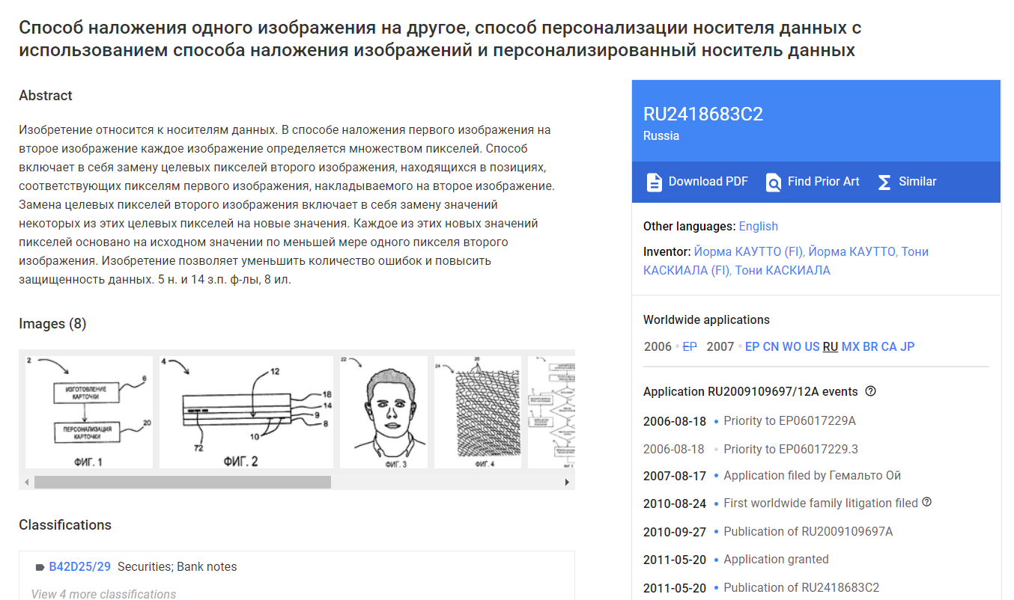

**Практическое занятие №12**

**Тема «Патентный поиск»**

Цель: освоить навыки проведения патентного поиска по заданной тематике.

**Патент №1**

Метод выполнения множества заказов на товары в месте расположения поставщика включает в себя получение оценки последовательности прибытия для каждого из множества пользователей, указывающую последовательность, в которой пользователи должны прибыть, и организацию завершенных заказов в соответствии с оценкой последовательности прибытия. Оценка последовательности прибытия может быть получена путем заказа пользователей в соответствии с их соответствующими радиальными расстояниями от цели, а также может быть использована для планирования обработки заказов. В качестве альтернативы для планирования обработки заказов могут использоваться оценки прибытия каждого из пользователей. Динамическая оценка прибытия может быть получена на основе ожидаемого пути движения к месту назначения во время первой части поездки, включающей путешествие в пределах ограниченной сети путей движения, и на основе радиального расстояния от пункта назначения во время второй части поездки после первой части поездки.

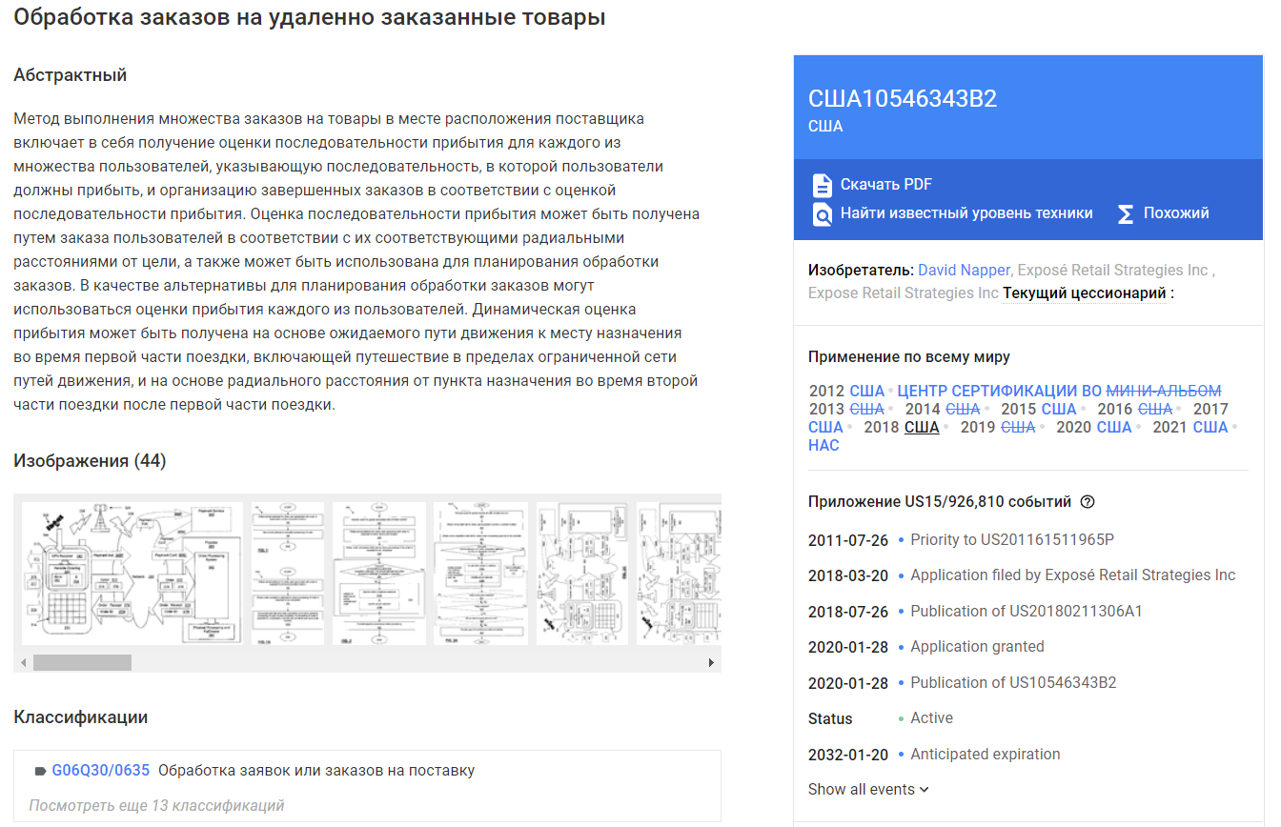

**Патент №2**

Раскрыты системы и методы обеспечения ориентированного на пользователя интерфейса в систему управления информацией. Интерфейс может позволить пользователю искать, просматривать и изменять объекты данных в системе управления информацией, которые связаны с пользователем или с именем пользователя. Интерфейс может также позволять пользователю применять функции администратора к объектам данных, связанным с пользователем. Функции, подобные функциям администратора, могут включать, в частности, изменение содержимого, операции дедупликации и корректировку политики хранения.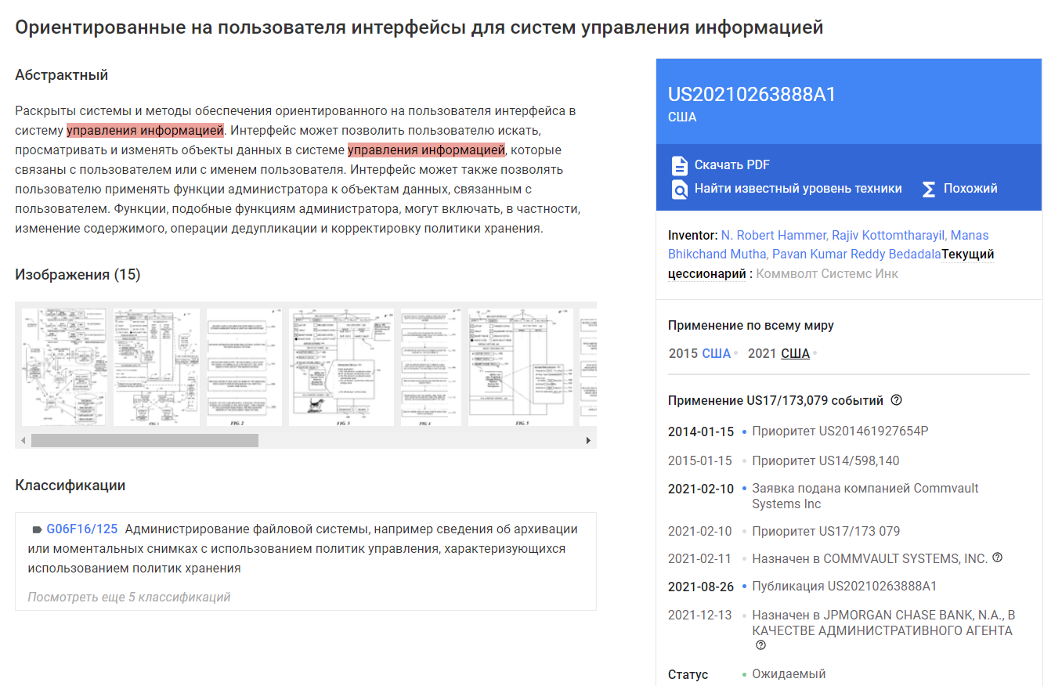

**Практическое занятие №13**

**Тема «**Настройка антивирусов**»**

Цель: Овладение навыками настройки и использования различных антивирусов.

**Отчет  
Установка антивируса**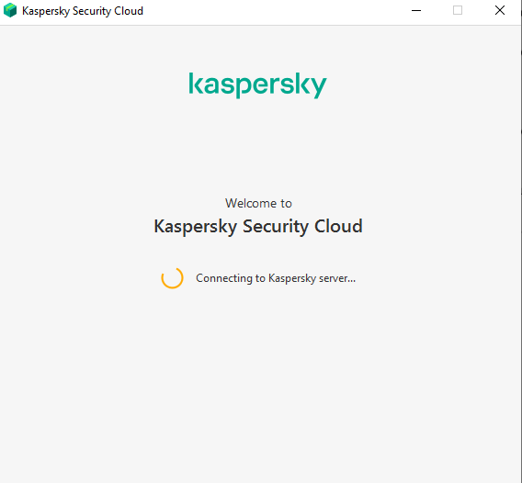

**Обновление БД**

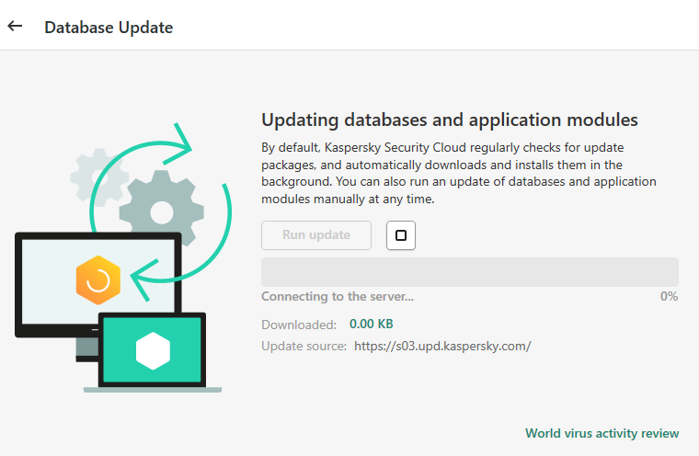

**Сканирование компьютера**

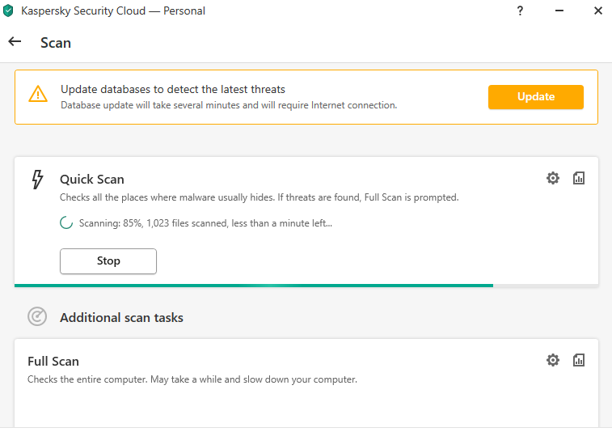

**Результат: в ходе сканирования вредосного ПО не обнаружено**

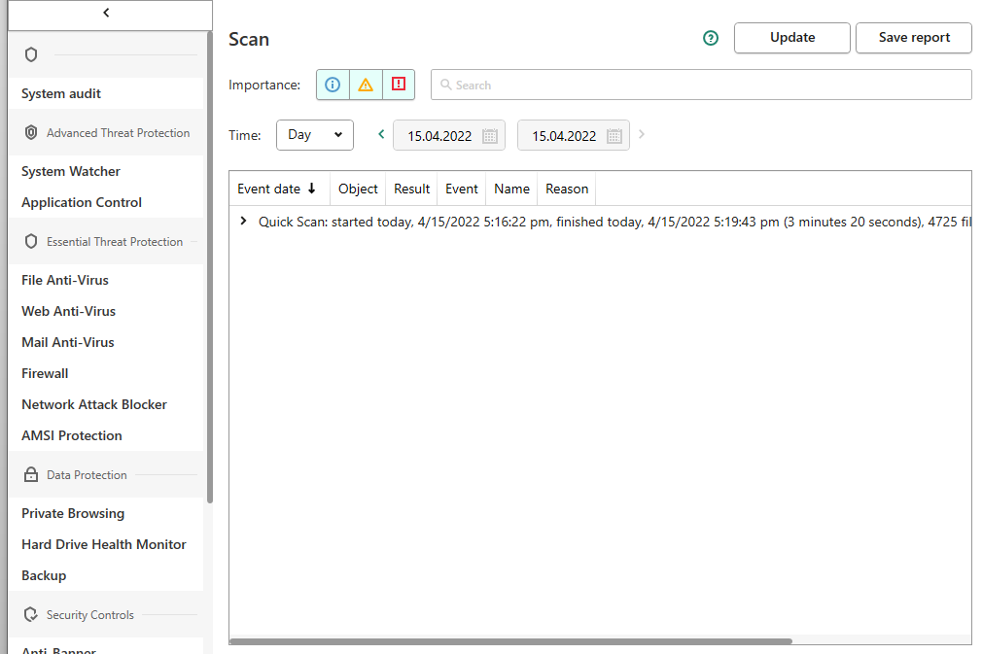

**Практическое занятие №14**

**Тема «Изучение стандартных средств для реализации приложений, использующих симметричное и ассиметричное шифрование с использованием библиотеки** [**System.Security.Cryptography**](https://docs.microsoft.com/ru-ru/dotnet/api/system.security.cryptography)**»**

Цель: изучить модель криптографии .NET Framework, Основные классы и структуры данных, разработать приложение для шифрования файлов, использующих симметричные и ассиметричные алгоритмы шифрования.

**Контрольные вопросы:**

1) Какие симметричные алгоритмы шифрования Вы знаете?

2) Какие ассиметричные алгоритмы шифрования Вы знаете?

3) Основное назначение библиотеки System.Security.Cryptography?

4) Влияет ли размер ключа на криптостойкость алгоритма?

5) Назовите основные классы библиотеки System.Security.Cryptography?

1. **Какие симметричные алгоритмы шифрования Вы знаете?**

Симметричные алгоритмы шифрования (или криптография с секретными ключами) основаны на том, что отправитель и получатель информации используют один и тот же ключ. Этот ключ должен храниться в тайне и передаваться способом, исключающим его перехват.

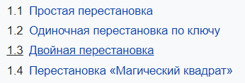

симметричный алгоритм шифрования Rijndael

1. **Какие ассиметричные алгоритмы шифрования Вы знаете?**

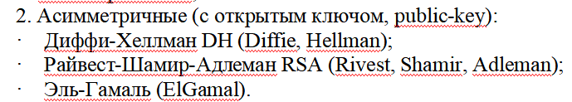

1. **Основное назначение библиотеки System.Security.Cryptography?**

Предоставляет криптографические службы, включая безопасное кодирование и декодирование данных, а также множество других операций, таких как хэширование, генерация случайных чисел и проверка подлинности сообщений.

В .NET классы в [System.Security.Cryptography](https://docs.microsoft.com/ru-ru/dotnet/api/system.security.cryptography) пространстве имен управляют множеством сведений о криптографии.

NET Framework предоставляет реализацию многих стандартных криптографических алгоритмов. Эти алгоритмы просты в использовании и по умолчанию имеют наиболее безопасные из возможных значений свойств.

1. **Влияет ли размер ключа на криптостойкость алгоритма?**

Значения длины ключа и вектора инициализации могут использоваться для определения начальных точек и длин всех частей пакета шифрования, которые затем могут использоваться при расшифровке файла.

**5) Назовите основные классы библиотеки System.Security.Cryptography?**

Класс CSPParameters – содержит параметры, передаваемые поставщику служб шифрования (CSP), который выполняет криптографические вычисления.

Класс RSACryptoServiceProvider - выполняет шифрование и дешифрование данных с помощью реализации асимметричного алгоритма RSA, предоставляемого поставщиком служб шифрования (CSP). Позволяет выполнить экспорт, импорт данных ассиметричной пары ключей.

Структура RSAParameters - представляет стандартные параметры для алгоритма RSA (значения d, e, n, p, q и т.д.)

Класс CryptoStream – определяет поток, который связывает потоки данных с криптографическими преобразованиями.

Класс RijndaelManaged – реализует симметричный алгоритм шифрования Rijndael. Поддерживаются ключи длиной 128, 192 и 256 бит.